实验报告

**实验内容：** P01左、右心室分割及评价指标计算

**姓 名：** 陈家佳

**报告时间：** 2022年06月30日

## 实验内容

1. 使用3D Slicer和labelme尽可能准确地手动分割出01号病人280张心脏MRI中的左心室和右心室。
2. 计算步骤1中手动分割的右心室结果与专家分割的右心室结果的Dice、Iou、ppv、Sensitivity评价指标。
3. 使用算法实现自动分割出01号病人MRI图像中的右心室，计算自动分割的右心室结果与专家分割的右心室结果的Dice、Iou、ppv、Sensitivity评价指标。

## 实验环境

1. 操作系统：Win 10
2. 3D Slicer: Slicer-5.1.0-2022-05-13-win-amd64
3. labelme: labelme 4.5.6
4. Anaconda: Anaconda3-2022.05-Windows-x86_64
5. Python: python-3.10.5-amd64
6. PyCharm: pycharm-community-2022.1.2
7. Pytorch:1.12.0

## 实验数据

1. 01号病人的280份心脏MRI文件（DICOM格式），图1所示的是280份文件的部分文件。

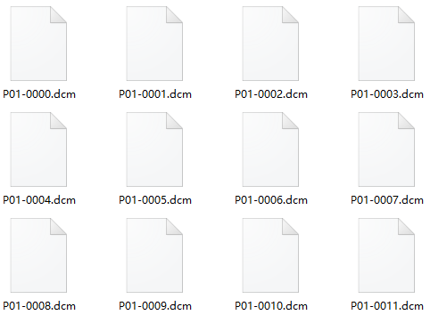

图1

1. 专家分割的16张（(1)中280张中的16张）01号病人右心室图片（png格式），图2所示的是专家分割的16张01号病人右心室图片。

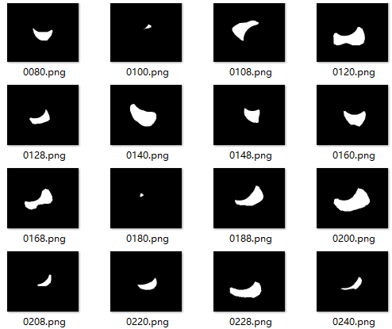

图2

**目 录**

一、 实验内容 I

二、 实验环境 I

三、 实验数据 I

第1章 绪论 1

1.1医学成像技术 1

1.1.1医学成像技术 1

1.1.2医疗成像三维 3

1.1.3 DICOM文件介绍 3

1.2图像分割 5

1.3心脏磁共振图像分割的意义 2

1.4图像分割的研究现状 3

1.4.1图像分割的传统方法 3

1.4.2图像分割的深度学习方法 4

1.4.3基于DL的图像分割模型 6

1.5心脏磁共振图像分割的难点 8

第2章 心脏MRI与深度学习基础 9

2.1心脏MRI相关知识 9

2.1.1心脏基础知识 9

2.1.2心脏MRI 9

2.2深度学习与图像分割 11

2.2.1深度学习 11

2.2.2卷积神经网络 11

2.2.3卷积神经网络在图像处理中的应用 12

2.2.4损失函数 15

2.3 基于深度学习的Unet算法 15

2.3.1 Unet算法背景 15

2.3.2 Unet算法结构 15

第3章 分割评价指标 17

3.1概念介绍 17

3.2常见的评价指标 17

第4章 P01心脏MRI左、右心室分割(一) 19

4.1手动分割（3DSlicer） 19

4.1.1 3DSlicer 19

4.1.2 3DSlicer使用 21

4.1.3常用分割工具介绍 22

4.1.4文件保存方法 22

4.1.5标签二值化与标签导出方法 23

4.1.6标签处理 24

4.1.7手动分割最终结果（3DSlicer） 24

4.1.8 Python安装 25

4.1.9 PyCharm安装与创建工程 27

4.1.10评价指标的Python实现 30

4.1.11评价指标计算分析 31

4.2 Unet算法分割 32

4.2.1实验数据划分 32

4.2.2Unet数据集 32

4.2.3 Unet网络实现 33

4.2.4 Unet训练 35

4.2.5 Unet测试 36

4.2.6图片大小转换 37

4.2.7算法分割结果 37

4.2.8评价指标的Python实现 37

4.2.9评价指标计算分析 37

第5章 P01心脏MRI左、右心室分割(二) 39

5.1手动分割（labelme） 39

5.1.1 Anaconda 39

5.1.2 labelme 41

5.1.3 labelme使用 43

5.1.4 Json 转dataSet 45

5.1.5伪彩标签处理 46

5.1.6伪彩图转黑白图 47

5.1.7手动分割最终结果（labelme） 49

5.1.8评价指标的Python实现 50

5.1.9评价指标计算分析 50

5.2 Unet算法分割 51

5.2.1实验数据划分 51

5.2.2Unet数据集 51

5.2.3Unet网络实现 51

5.2.4Unet训练 51

5.2.5Unet测试 51

5.2.6算法分割结果 51

5.2.7评价指标的Python实现 52

5.2.8评价指标计算分析 52

参考文献 54

1. 绪论

## 1.1医学成像技术

### 1.1.1医学成像技术

X射线成像(X-ray imging)，图1-1（a）所示的是X射线成像的设备，图1-1（b）所示的是X射线成像后的图，X射线成像依据的是X射线的基本特性（穿透作用，感光作用，荧光作用），需要对带成像的人体部位发射X射线，由于人体不同密度组织对X射线吸收能力不同，进而成像。也就是说不同组织对X射线的吸收能力不同是X射线成像的基础。其中人体骨骼对X光线吸收多、感光少因而在成像后显示白色，肝脏器官对X射线吸收少、感光多因而在成像后显示黑色，而肌肉组织恰好介于三者之间因而在成像后显示灰色。

超声成像(UltraSound imaging)使用的是超声，超声是一种2 MHz 到 20 MHz 的高频的机械波，它可以使得超声波在体内以束状传播。图1-1（c）所示的是超声成像的设备，图1-1（d）所示的是超声成像后的图。在需要进行超声扫描的区域内，分布一定数量的扫描线，每个扫描上分布一定数量的焦点。每次换能器(transducer)单元只逐扫面线的探测一个焦点，然后逐焦点探测完整个扫描线，然后逐扫描线的探测完整个需要进行超声扫描的区域。然后得到了需要进行超声扫描区域内每个焦点的振幅，便可以通过这个振幅来进行成像。

磁共振成像(Magnetic imaging)常见的有MRI，通过记录氢核在不同组织的密度分布成像。图1-1（e）所示的是磁共振成像的设备，图1-1（f）所示的是磁共振成像后的图。MRI能敏感地检出组织成份中水含量的变化，能有效、及早地发现病变。

核素成像(Radionuclide imaging)常见的有CT和PET成像技术，在成像之前需要将显影剂(放射性核素标记的化合物)引入人体内，通过双光子进行探测，再根据根据放射性核素的分布进行图像重建。图1-1（g）所示的是核素成像的设备，图1-1（h）所示的是核素成像后的图。

CT和PET的优点是其密度分辨率高，而且是横断面图像，不与邻近体层的影像重叠，其缺点是具有一定的辐射性对人体有一定度的有害性。X射线成像主要用来检测位置与形态变化检测，其缺点是分辨率较差很难分辨待分割目标，大大增加了图像分割的难度并且辐射性对人体有一定程度的损害。超声成像的优点是对人体没有伤害、检测设备没有辐射且操作简单便捷，其缺点是由于胸腔内空气的影响导致超声成像的范围受到一定的限制，并且由于成像设备固有原因，图像的清晰度比较差、易受噪声干扰。在心脏成像上MRI与其他成像技术相比较而言凸显出一定优势，使用MRI呈现的图像软组织对比度高、适合对软组织以及神经组织成像这些都有益于后续的图像分割。此外MRI无辐射对人体没有损害。

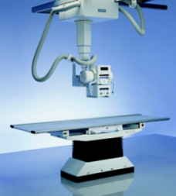 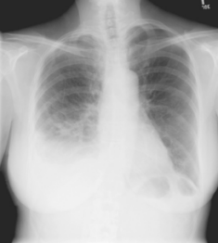

（a）X射线成像设备 （b）X射线成像图

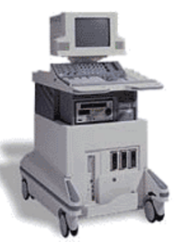 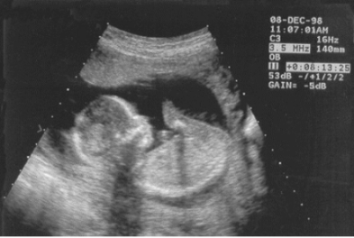

（c）超声成像设备 （d）超声成像图

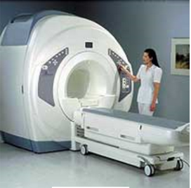 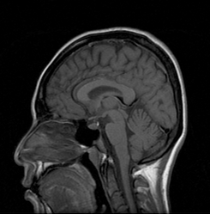

（e）磁共振成像设备 （f）磁共振成像图

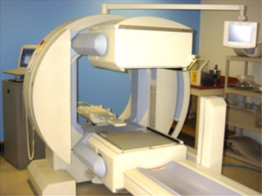 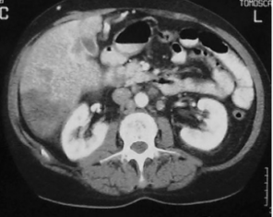

（g）核素成像设备 （h）核素成像图

图1-1医学成像技术

### 1.1.2医疗成像三维

医疗成像的三维有：矢状面、冠状面、横断面也称为医学人体的三解剖面。如图1-2医学人体的三解剖面，矢状面（sagittal plane）人体分成左右两面（人体左右）的解剖面、于这个面平行的就是也就是矢状面,冠状面（coronal plane）即从左往右，沿人体的长轴将人体纵切为前后（前胸后背）两部分的切面，横断面（transverse plane）也称为水平面，从头顶往下看（头脚方向）看。

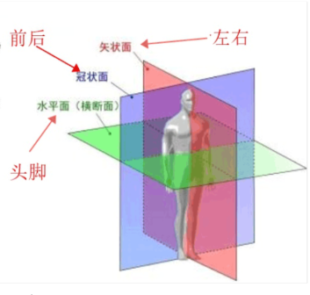

图1-2医学人体的三解剖面

### 1.1.3 DICOM文件介绍

DICOM（Digital Imaging and Communications in Medicine）文件是一种医学图片特定的格式，是医学设备的专属语言，可以让医生看片子和交流。它同时包含图片和交流，所以图片不仅仅是拍了，同时还要传输到医院的信息部，最后才能推送到医生办公桌上，所以和普通的图片格式例如png、jpg等相比DICOM不仅仅包含图片，同时还包括图片之间的交流传输的规定：图像格式和网络协议等。其中图像格式由美国放射学会（American College of Radiology，ACR）、美国电气制造商协会（National Electrical Manufacturers Association，NEMA）、美国医学物理学会（American Academy of Pain Medicine，AAPM）、北美放射学会（Radiological Society of North America，RSNA）制定，目前是用的版本是1999年的第三版，虽然这各种格式的文件有统一的标准但是还需要生产商在生产设备时给出自己遵照格式的说明。

DICOM的文件格式由两部分组成图片和头文件。其中图片显示的是人体横断面/投影的一些信息，头文件包括病人信息、扫描设备的信息以及扫描是如何进行的。DICOM里保存得每一条信息都有其唯一的标签，标签由2个16进制的数组成。其中头4位说明信息所属的组，后四位指明具体元素。例如0010开头的就代表了病人的信息如图1-3（c）所示、0028或0008或0020开头的代表的是关于图片的信息如图1-3（d）所示。在实际应用中由于0010开头的信息涉及病人个人信息所以在写入时会将数据进行更改或隐藏以防止泄露病人信息。DICOM中的信息可以使用Python中的pydicom进行读取，如图1-3（a）所示，用pydicom.read_file先读取文件，读取成功后调用文件属性读取想查看的信息，常用标签的查看方式如图如1-3（b）所示。

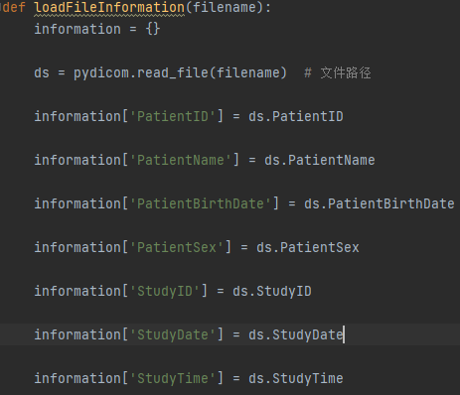

1. pydicom读取文件

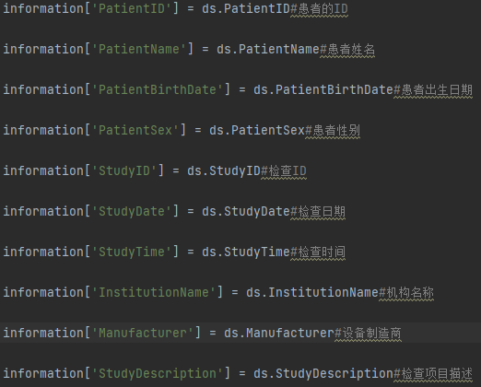

1. 常用标签

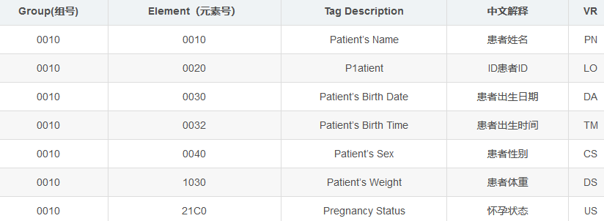

1. 病人信息

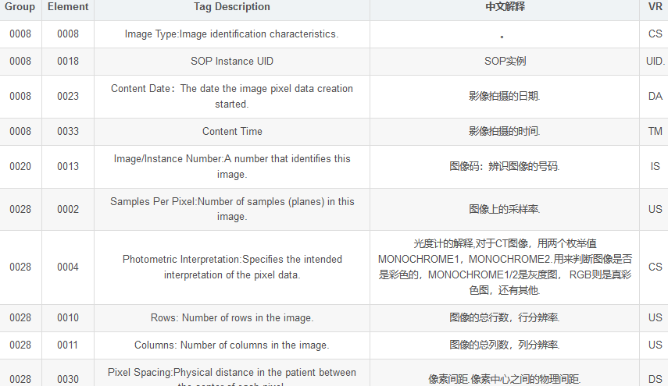

（d）图片信息

图1-3 DICOM标签信息查看

## 1.2图像分割

图像分割（segmentation）就是把图像分成若干个特定的、具有独特性质的区域并提出感兴趣目标的技术和过程。从数学角度来看，图像分割是将数字图像划分成互不相交的区域的过程。图像分割的过程也是一个标记过程，即把属于同一区域的像素赋予相同的编号。图像分割的方式主要有四种：纯手工分割、先手动的粗略分割之后再进行自动分割、先自动分割再进行手动分割、全自动分割。图像分割应用在许多方面例如汽车车型自动识别系统、检查癌细胞、精密零件表面缺陷检测，处理卫星拍摄的地形地貌照片等。在所有这些应用领域中，最终结果很大程度上依赖于图像分割的结果。

目前的图像分割任务主要有三种：普通分割，语义分割和实例分割。如图1-4（a）普通分割所示，普通分割就是将分数不同物体的像素区域分隔开。如图1-4（b）语义分割所示，语义分割就是在普通分割的基础上分类出每一块区域的语义（即这块区域是什么物体），即将画面中的物体都指出他们各自的类别。如图1-4（c）实例分割所示，实例分割则需要在语义分割的基础上给每个物体编号。及不但要进行像素级别的分类同时还需要在具体的类别上去别爱不同的实例。

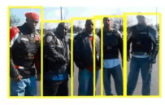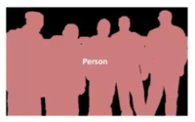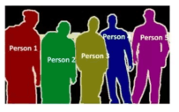

（a）普通分割 （b）语义分割 （c）实例分割

图1-4 图像分割

## 1.3心脏磁共振图像分割的意义

世界卫生组织研究表明，全球每年因心血管疾病死亡的人数大约占全球死亡人口的30070，在未来的十年内年全球每年将有超过2000万人死于心血管疾病[1]。根据国家心血管疾病中心2017年发布的《中国心血管病报告》显示，中国心血管疾病的患病人数处于连年上升的状况[2]。全国每年约有心血管疾病(Cardiovascular Disease CVD)的人数为2.9亿，其中冠心病、肺心病、心衰的患病总人口数达到 2000万。相比于肿瘤等其他疾病的死亡率，CVD患者的死亡率最高。目前，由心血管疾病造成死亡的人数占城乡居民总死亡人数的比重最大，如图1-5（a）所示农村占比为43.16%，如图1-5（b）所示城市占比为45.50070。由此可见心血管疾病对我国城乡居民健康的影响越来越严重。据预计，在未来中国心血管病患病人数仍然会快速的增长。以上数据表明，心血管疾病早已成为威肋、人类健康的最主要原因。因此对于心血管疾病提早的预防，诊断和治疗成为了亚待解决的社会问题。

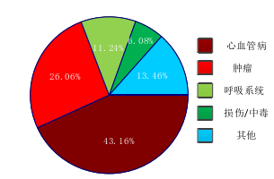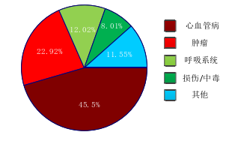

(a)农村主要疾病死亡构成比 (b)城市主要疾病死亡构成比

图1-5 城乡主要疾病死亡构成比

随着医疗水平的不断提高和医疗设备的更新发展，心血管疾病早已不再只依靠医生的经验诊断，而是依靠先进的医学成像技术。医学成像技术是使用X射线、放射性核素、电磁场、超声波等介质与心脏组织器官之间相互作用，将其外观结构、心肌密度、病变等以图像的方式表达出来。临床医生则根据自己的知识结合医学图像中所提供的信息对患者的心血管疾病进行诊断。通过图像分析技术，医生还可以做到对疾病的风险评估，以及将分割后的图像用于手术指导。但是目前面临的问题是专业医生资源数量不多，不同医生之间分割标准不同，并且医生判断的结果不具有可重复性，导致医学图像分割在辅助医生诊断过程中遇到了很多困难。因此医学图像分割在辅助医生诊断治疗，提高诊断准确性等方面发挥着重要的作用。

在临床诊断中，放射科医生通常是手动绘制心室轮廓线，但是一个心动周期内产生的心脏核磁共振图像数量庞大，即使是专业医生手动分割一组病例大约也需要20分钟[3]因此在病患多的医院手动分割是行不通的，它是耗时的、繁琐的。此外，不同医生由于主观因素的存在，其手动分割的结果也不同。所以，为了从MRI图像中获得客观、准确的心室分割结果，提高医生诊断的快速性和准确性，大量的研究人员开始致力于设计开发半自动、全自动心室分割算法。由于MRI图像序列图像数量大且图像个体间、层间差异较大，图像本身也容易出现伪影、灰度分布不均等原因，所以对心室自动分割算法提出了很高的要求。目前，国内外虽有一些心室半自动、自动分割算法发表，但这些算法仍存在很多的不足，例如手动干预过多，分割结果准确性低、算法复杂度高、分割时间长等。除此之外，由于心脏一直处于运动状态，因此沿短轴方向的心脏图像切片容易发生一定的形变，尤其是心脏基底和心尖位置的切片形变更加严重，这种特殊性对算法提出了更高要求。

## 1.4图像分割的研究现状

### 1.4.1图像分割的传统方法

传统的图像分割方法主要分以下几类：基于[阈值](https://baike.baidu.com/item/%E9%98%88%E5%80%BC/7442398" \t "https://baike.baidu.com/item/%E5%9B%BE%E5%83%8F%E5%88%86%E5%89%B2/_blank)的分割方法、基于区域的分割方法、基于边缘的分割方法。

1. 基于[阈值](https://baike.baidu.com/item/%E9%98%88%E5%80%BC/7442398" \t "https://baike.baidu.com/item/%E5%9B%BE%E5%83%8F%E5%88%86%E5%89%B2/_blank)的分割方法

在[阈值](https://baike.baidu.com/item/%E9%98%88%E5%80%BC/7442398" \t "https://baike.baidu.com/item/%E5%9B%BE%E5%83%8F%E5%88%86%E5%89%B2/_blank)的分割方法中灰度[阈值分割](https://baike.baidu.com/item/%E9%98%88%E5%80%BC%E5%88%86%E5%89%B2" \t "https://baike.baidu.com/item/%E5%9B%BE%E5%83%8F%E5%88%86%E5%89%B2/_blank)法是一种最常用的并行区域技术，它是图像分割中应用数量最多的一类。阈值分割方法实际上是输入图像f到输出图像g的如下变换：

$$g(i,j)=\left\{\begin{aligned}1 f(i,j) ≥T \\ 0 f(i,j)<T\end{aligned}\right.$$

其中，T为阈值，对于物体的图像元素g(i,j)=1，对于背景的图像元素g(i,j)=0。

所以阈值分割算法的关键是确定阈值，如果能确定一个合适的阈值就可准确地将图像分割开来。阈值确定后，将阈值与像素点的灰度值逐个进行比较，而且像素分割可对各像素并行地进行，分割的结果直接给出图像区域。阈值分割的优点是计算简单、运算效率较高、速度快。在重视运算效率的应用场合(如用于硬件实现)，它得到了广泛应用。阈值的选择需要根据具体问题来确定，一般通过实验来确定。对于给定的图像，可以通过分析直方图的方法确定最佳的阈值，例如当直方图明显呈现双峰情况时，可以选择两个峰值的中点作为最佳阈值。常见的分割算法有1）Otsu阈值分割：定义精度dt，不断的取（μ1+μ2 ）/2的中值，直至μ1、μ2 值差无限小并且小于dt, 2） 最大熵阈值分割法:把0至255依次带入，找最值对应的被带入值即为所求阈值，3） 迭代阈值分割：如图1-6迭代阈值分割示意图所示，将最高点和最低点连线再现上一次做图像的垂线找max，max所对应的像素值即为所求阈值。

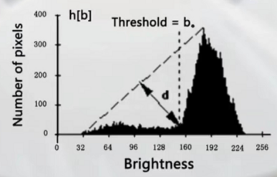

图1-6迭代阈值分割示意图

1. 基于区域的分割方法

区域生长的基本思想是将具有相似性质的像素集合起来构成区域。具体先对每个需要分割的区域找一个种子像素作为生长的起点，然后将种子像素周围邻域中与种子像素有相同或相似性质的像素(根据某种事先确定的生长或相似准则来判定)合并到种子像素所在的区域中。将这些新像素当作新的种子像素继续进行上面的过程，直到再没有满足条件的像素可被包括进来。这样一个区域就长成了。区域生长需要选择一组能正确代表所需区域的种子像素，确定在生长过程中的相似性准则，制定让生长停止的条件或准则。区域生长法的优点是计算简单，对于较均匀的连通目标有较好的分割效果。它的缺点是需要人为确定种子点，对噪声敏感，可能导致区域内有空洞。典型的基于区域的传统算法为分水岭算法：模拟地质，不断地自大坝，最终实现划分。算法思想：从一个固定的灰度值开始不断向上增长；将像素点不断淹没，露出的SKIZ（某一点到各分区的距离都相同，则该点被单列出来不被非给任何一个区域）即为边界。

1. 基于边缘的分割方法

图像分割的一种重要途径是通过[边缘检测](https://baike.baidu.com/item/%E8%BE%B9%E7%BC%98%E6%A3%80%E6%B5%8B" \t "https://baike.baidu.com/item/%E5%9B%BE%E5%83%8F%E5%88%86%E5%89%B2/_blank)，即检测灰度级或者结构具有突变的地方，表明一个区域的终结，也是另一个区域开始的地方。这种[不连续性](https://baike.baidu.com/item/%E4%B8%8D%E8%BF%9E%E7%BB%AD%E6%80%A7" \t "https://baike.baidu.com/item/%E5%9B%BE%E5%83%8F%E5%88%86%E5%89%B2/_blank)称为边缘。不同的图像灰度不同，边界处一般有明显的边缘，利用此特征可以分割图像。区域生长法的优点是边缘定位准确；速度快。它的缺点是不能保证边缘的连续性和封闭性；在高细节区域存在大量的碎边缘，难以形成一个大区域，但是又不宜将高细节区域分成小碎片。

### 1.4.2图像分割的深度学习方法

Shervin Minaee等人在论文[4]中指出，基于深度学习的神经网络有很多，例如：卷积神经网络CNN（Convolutional Neural Network）、全卷积神经网络FCN（Fully Convolutional Networks）、循环神经网络RNN（Recurrent Neural Network）、长短时记忆LSTM（Long Short Term Memory）、编码器-解码器和自动编码器模型、生成对抗网络GAN（Generative Adversarial Network）、迁移学习。这里主要介绍CNN和FCN，与CNN相比FCN使用全卷积层代替[全连接层](https://so.csdn.net/so/search?q=%E5%85%A8%E8%BF%9E%E6%8E%A5%E5%B1%82&spm=1001.2101.3001.7020" \t "https://blog.csdn.net/qinxin_ni/article/details/_blank)。全连接层在训练时输入节点个数是固定的，如果输入节点发生变化就会报错（以后解决了），使用全卷积代替全连接层可以不用对于图片大小做规定、如果使用全连接层结果是一个[柱状图](https://so.csdn.net/so/search?q=%E6%9F%B1%E7%8A%B6%E5%9B%BE&spm=1001.2101.3001.7020" \t "https://blog.csdn.net/qinxin_ni/article/details/_blank)的形式（向量），但是使用全卷积代替全连接得到的结果是一个2D的形式，可以将其可视化为一个heatmap形式（热力图,在目标检测的图像处理中,采用二维高斯核来表示关键点）。

（1）CNN

CNN是深度学习中最成功和最广泛使用的架构之一，尤其是在计算机视觉任务中。CNN最初由福岛在其关于“新认知”的开创性论文[5]中提出，基于Hubel和Wiesel提出的视觉皮层层次感受野模型。

如图1-7所示，CNN主要由三种类型的层组成：i）卷积层，其中卷积权重的核（或滤波器）用来提取特征；ii）非线性层，在特征图上应用激活函数（例如ReLU、Parametric ReLU、ELU），以便通过网络对非线性函数进行建模；iii）汇集层（例如Pooling、全连接），用关于邻域的一些统计信息（平均值、最大值等）替换特征地图的小邻域，并降低空间分辨率。层中的单元进行局部连接；也就是说，每个单元接收来自前一层单元的小邻域（称为感受野）的加权输入。通过层叠形成多分辨率金字塔，高层从越来越宽的感受野中学习特征。CNN的主要计算优势是，一层中的所有感受野都共享权重，因此与完全连接的神经网络相比，参数数量要少得多。

一些最著名的CNN架构包括：AlexNet[6]、VGGNet[7]、ResNet[8]、GoogLeNet[9]、MobileNet[10]和DenseNet[11]。

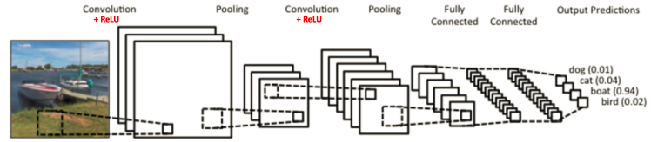

图1-7 CNN基本结构

1. FCN

Long等人[12]提出了使用全卷积网络（FCN）进行语义图像分割的首批深度学习工作之一。如图1-8所示，FCN仅包括卷积层，这使其能够拍摄任意大小的图像并生成相同大小的分割图。作者修改了现有的CNN架构，如VGG16和GoogLeNet，通过将所有全连接层替换为全卷积层来管理非固定大小的输入和输出。因此，该模型输出的是空间分割图，而不是分类分数。

这项工作被认为是图像分割的一个里程碑，证明了深度网络可以在可变大小的图像上以端到端的方式进行语义分割。然而，尽管传统的模糊连续神经网络模型具有普遍性和有效性，但它有一些局限性，即实时推理速度不够快，不能有效地考虑全局上下文信息，并且不容易转换到三维图像。

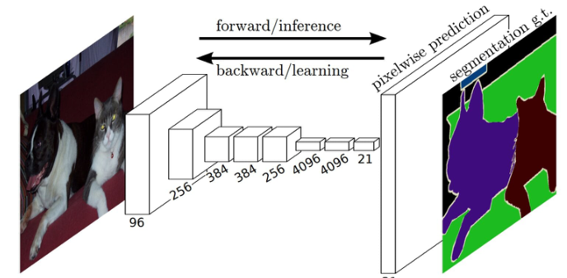

图1-8 FCN示意图

### 1.4.3基于DL的图像分割模型

基于DL的图像分割模型有：带图形模型的卷积模型、基于编码器-解码器的模型（用于一般分割的编码器-解码器模型、医学和生物医学图像分割的编码器-解码器模型）、基于多尺度和金字塔网络的模型、基于R-CNN的模型、扩展卷积模型和DeepLab族、基于递归神经网络的模型等。这里主要介绍基于编码器-解码器的模型中的医学和生物医学图像分割的编码器-解码器模型。其灵感来自FCN和编解码器模型。U-Net[13]和V-Net[14]是两种众所周知的此类架构，目前也在医学领域之外使用。

1. U-Net

Ronneberger等人[13]提出了用于分割生物显微镜图像的U-Net。他们的网络和训练策略依赖于使用数据增强来有效地从极少数带注释的图像中学习。如图1-9所示，U-Net架构包括两个部分，一个用于捕获上下文的收缩路径，一个用于实现精确定位的对称扩展路径。U-Net在30张透射光显微镜图像上进行了训练，并在2015年ISBI细胞追踪挑战赛中大获全胜。针对不同类型的图像，U-Net也有了各种扩展。例如，Cicek[15]提出了一种用于3D图像的U-Net架构。Zhou等人[16]开发了一种嵌套的U-Net架构。U-Net还被应用于其他各种问题。例如，Zhang等人[17]开发了一种基于U-Net的道路分割/提取算法。

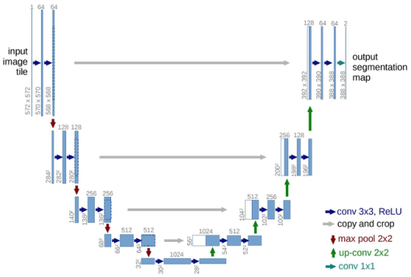

图1-9 U-Net架构

1. V-Net

V-Net是另一个著名的基于FCN的模型，由Millettari等人[14]提出，用于三维医学图像分割。如图1-10所示，网络的左侧部分由编码路径组成，而右侧部分对信号进行解码，直到达到其原始大小为止，卷积全部使用适当的padding。对于模型训练，他们引入了一个基于骰子系数的新目标函数，使模型能够处理前景和背景中体素数量严重不平衡的情况。该网络在前列腺的MRI体积上进行端到端训练，并学习立即预测整个体积的分割。关于医学图像分割的其他一些相关工作包括用于从胸部CT图像快速自动分割肺叶的渐进密集V-net（PDV-net）等，以及用于病变分割的3D-CNN编码器[18]。

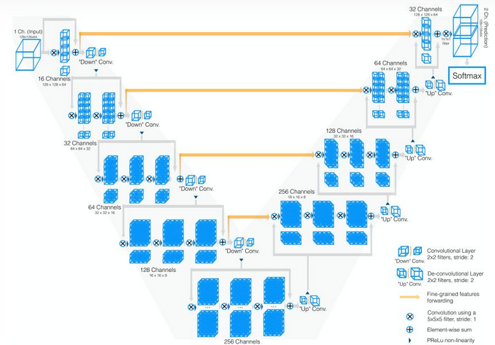

图1-10 V-Net架构

## 1.5心脏磁共振图像分割的难点

心脏分割问题中，每个区域的形态、工作方式不同，从而导致了每个区域的分割方法和难点也不同。以右心室为例，其存在的难点有：

1. 如图1-11（a）的一组普通右心室的MRI图片所示，右心室新月形，形状复杂，从基部到顶点一直变化。
2. 如图1-11（b）、1-11（c）两组顶点右心室的MRI图片所示，在腔内存在与心肌相似的信号强度，此外右心室还是一个不规则形状的物体，较薄的心室壁有时会与周围的组织混在一起。
3. 分割顶点图像的切片十分困难。
4. 患者的心室内形态和信号强度差异大，且可能有病理改变。

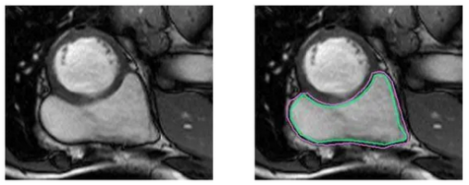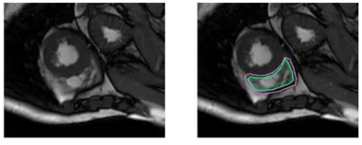

1. （b）

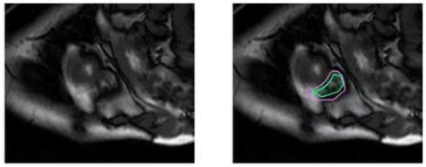

（c）

图1-11右心室MRI分割图

1. 心脏MRI与深度学习基础

## 2.1心脏MRI相关知识

### 2.1.1心脏基础知识

心脏是保障人类生命延续和进行新陈代谢的核心器官，其主要功能是通过心肌的收缩压力为人体血液流动提供动力。如图2-1所示，心脏共有四个腔室，分为左右心房与左右心室四个部分。心房和心室之间通过间隔分离互不相通。外部由动脉和静脉血管形成血液循环系统。动脉血经肺静脉流入左心房，再被压入左心室。静脉血由上腔静脉流入右心房，随后被压入右心室。右房和右心室它起着容纳作用,即人体内的静脉血经右心房返回右心室,再经肺动脉回到肺内进行气体交换,然后通过气体交换变成动脉血含氧量非常高的血液进入左心房。左房转回左心室,从左心室出来,以维持左心室内的血液循环。右室它主要起着收容作用,容纳的作用是回心的人心脏的血流返回心脏内的血流。假如右心室肥大,说明其心肌厚度增加,然后整个心腔相对变小,称为右心室扩大。右室肥大常见于肺心病、肺源性心脏病,再或某些特定的心肌病等病因。

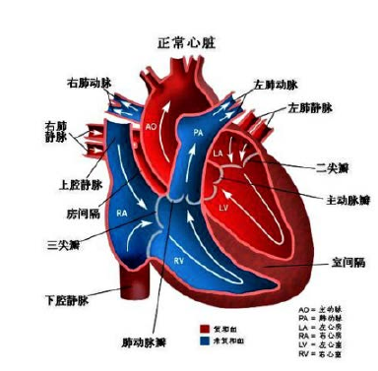

图2-1心脏相关知识

### 2.1.2心脏MRI

医学成像扫描时有不同的平面，所获得的图像会有很大的差异。如图2-2所示，绿色代表长轴扫描方向(长轴图像)，蓝色代表短轴扫描方向(短轴图像)。医学成像的图像有三个不同维度的平面：如图2-3（a）心脏横断面、如图2-3（b）心脏短轴冠状面、如图2-3（c）、图2-3（d）心脏短轴矢状面。心脏MRI中相关的名词缩写解释：

1. LV : Left Ventricle左心室
2. LA : Left Atrium左心房
3. RV : Right Ventricle右心室
4. RA : Right Atrium右心房
5. Ao :  Aorta主动脉
6. PA :  Pulmonary Artery肺动脉
7. rpa :  Right Pulmonary Artery右肺动脉
8. av : Aortic Valve主动脉瓣
9. mv : Mitrial Valve二尖瓣
10. tv : Tricuspid Valve三尖瓣

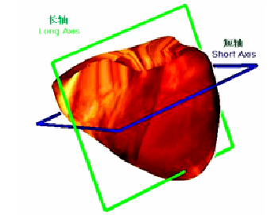

图2-2心脏不同扫描平面

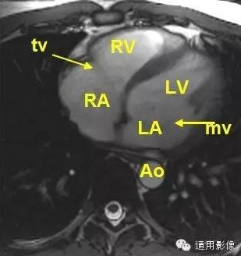 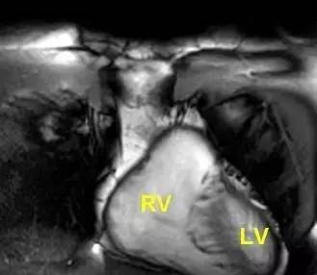

1. （b）

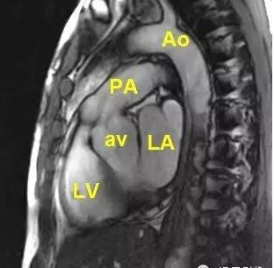 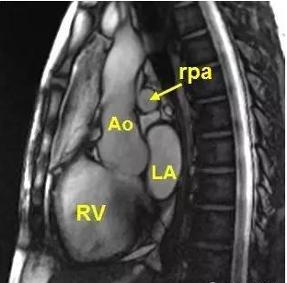

（c） （d）

图2-3心脏不同维度MRI

## 2.2深度学习与图像分割

### 2.2.1深度学习

近年来人工智能成为了研究的热点，而深度学习便是通向人工智能的途径之一。如图2-4所示为深度学习与各学科之间的包含关系图。人工智能的范畴十分宽广，它包含了机器学习、表示学习和深度学习。而深度学习属于机器学习的一种，深度学习具有强大的表示能力和灵活性，它能够从一般抽象概括到高级抽象，从简单概念之间的联系定义复杂的概念。

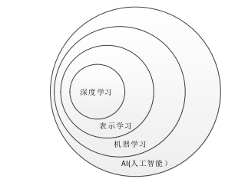

图2-4学科交叉图

图像分割是医学图像分析和解释的重要前提或环节。然而，由于人体器官多样性、病灶形状复杂性、图像噪声干扰等问题，自动精准的医学图像分割仍是一个尚未解决的难题。深度学习具有自动从数据中学习深层次、鉴别性特征的能力，已在医学图像分割领域广泛应用，其性能较传统图像分割方法具有显著提升。深度学习模型是一种典型的数据驱动的机器学习的模型，根据标注数据量和标注方式可以分为全监督模型和非完全监督模型。全监督模型指的是在给定训练样本及其对应的像素级标注的情形下构建的分割模型。在实际生活中由于医学图像数据的像素级标注通常比较耗时、专业要求非常高，这会导致用于训练的已标注样本数量较为有限，非完全监督模型便由此产生。

### 2.2.2卷积神经网络

卷积神经网络是专门应对2D图像数据开发出来的一种神经网络。二维的图像数据上的每一个元素都是一个0至255的数值表示，图像会被表示为[b,h,w,c]，其中b为图片张数，h为行数，w为列数，c表示通道数：1表示黑白图像、2表示灰度图像、3表示RGB图像，c的数值没有限制在实际卷积过程中可以达到16,32。卷积神经网络是一种带有卷积结构的深度[神经网络](https://so.csdn.net/so/search?q=%E7%A5%9E%E7%BB%8F%E7%BD%91%E7%BB%9C&spm=1001.2101.3001.7020" \t "https://blog.csdn.net/qq_42363032/article/details/_blank)，与全连接相比CNN在进行图像处理时卷积结构可以减少深层网络占用的内存量，其关键的操作，**其一是局部感知野，其二是权值共享，**有效的减少了网络的参数个数，缓解了模型的过拟合问题。研究者从生物学中获得灵感：如图2-5所示，图中的某个节点和其他节点并不是全部相连接的，它所连接的可能只是观察者感兴趣的一个区域或者局部相关性相连接,这个区域在生物学上被称为感知域（Receptive Field），即某一瞬间只看到了一个小局部。如图2-6所示，也就是说计算机在处理图像时不必一次性对整张图像进行处理，而是可以先处理一部分然后再处理一部分反复进行直至将整张图像处理完毕，并且每次局部的这种观察方式都保持一致这便实现了权值共享（下一次局部感知的权值可以和上一次共享）。

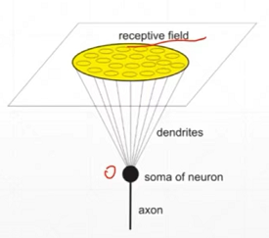

图2-5 感知域图

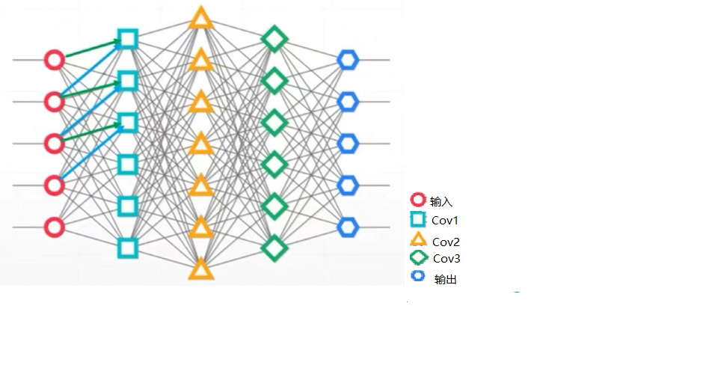

图2-6 基于局部感知野的神经网络示意图

### 2.2.3卷积神经网络在图像处理中的应用

卷积神经网络也叫做卷积网络，它非常适用于处理具有类似网格状结的

数据，如图像和时间序列等。卷积网络中使用了卷积这种数学运算来替代矩阵乘法运算，卷积是一种特殊的线性运算。其基本组成结构有卷积层，池化层和全连接层。

1. 卷积层

卷积层是构成卷积神经网络的基本结构，也是卷积神经网络区别于全连接神经网络的主要特征。卷积操作将神经元的感受野限制在局部范围内，卷积层中每个神经元通过网络训练能够完成特定的检测功能。卷积层由若干卷积单元组成，每个卷积单元的参数都是通过反向传播算法优化得到的。卷积运算的目的是提取输入的不同特征，第一层卷积层可能只能提取一些低级的特征如边缘、线条和角等层级，更多层的网络能从低级特征中迭代提取更复杂的特征。

在卷积神经网络中，卷积原理是通过卷积核中权值矩阵与对应图像的局部区域进行卷积运算的过程，可以用公式(2-1)表示为:



（2-1）

其中代表卷积核，可以连接第 **-1**层的特征图**i**与第  层的特征图j。M（I-1）代表第**-1**层的特征图数量。**\***代表卷积操作，表示偏置，**f(·)**代表非线

性激活函数，第层的特征图通过前一层的特征图来计算。图2-7表示了卷积的计算过程，卷积计算是使用卷积核在图像上按照从左到右，从上到下的顺序滑动，依次与图像内对应位置的像素做内积运算。可以看出在卷积神经网络中卷积运算就是将输入进行加权求和的过程。

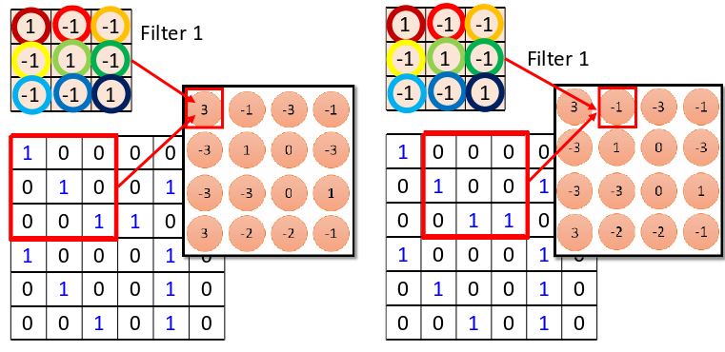

图2-7卷积操作示意图

在卷积层中还有两个重要操作填充（Padding）和卷积步长（Strided Convolution）。在卷积过程中如果有一个nh*nw的图像，用kh*kw的卷积核进行卷积，那么输出的维度就是（nh-kh+1）*(nw-kw+1)。所以若进行多次卷积图像会变的很小，导致图像边缘大部分信息丢失。为解决此问题则需要对图像进行填充ph行和pw列。通常ph=kh-1，pw=kw-1，当kh为奇数时：在上下两侧填充ph/2；当kh为偶数时：在上侧填充ph/1向上取整、在下侧填充ph/2向下取整。步长指在卷积核移动过程中步幅，可以成倍减少输出的形状的大小。

1. 池化层

池化((Pooling)是卷积神经网络中另一个重要的概念，实际上池化是一种下采样形式。常见的池化函数有最大池化，平均池化和加权平均池化。

如图2-8所示，最大池化(Max pooling)是最为常见的池化方式。它是将输入的图像划分为若干个矩形区域，对每个子区域输出最大值。直觉上，这种机制能够有效地原因在于，在发现一个特征之后，它的精确位置远不及它和其他特征的相对位置的关系重要。池化层会不断地减小数据的空间大小，因此参数的数量和计算量也会下降，这在一定程度上也控制了过拟合。通常来说，卷积网络的卷积层之间都会周期性地插入池化层。如图2-8所示为卷积核Size=2 x 2，滑动步长S tride=2，在4x 4大小的图像上以最大池化方式进行滑动。原始大小为4x4的特征图通过池化操作后作转化成了2x2大小的特征图。

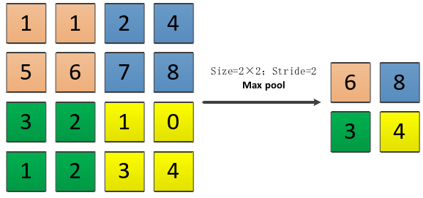

图2-8池化示意图

1. 全连接层

全连接层(Fully Connected Layers } FC)通常出现在卷积神经网络的最后几层。与卷积层操作不同，全连接层中的神经元与前一层网络中的所有神经元相连。其任务是挖掘浅层网络学习到的图像特征。全连接层通常是将卷积层的特征图展开，以向量的形式输入到全连接层。全连接层的输出可以是预测类的标签，也可以是中间层的输入。这种全连接方式的缺点是需要大量的参数，而且网络只能接受固定大小的输入。所以输入的图像往往需要压缩到网络需求的大小，或者是通过改变网络的结构以适应数据处理的需求。

### 2.2.4损失函数

损失函数（loss function）是用来估量模型的预测值f(x)与真实值Y的不一致程度，它是一个非负实值函数,通常使用L(Y, f(x))来表示，损失函数越小，模型就越好。损失函数是经验风险函数的核心部分，也是结构风险函数重要组成部分。损失函数一般分为分类和回归两类，回归会预测出一个数值结果，分类则会给出一个标签。本次实验主要使用的是分类损失函数。常见的分类损失函数有交叉熵损失（Cross Entropy Loss）、合页损失（Hinge Loss）、0/1损失函数、指数损失、对数损失/对数似然损失（Log-likelihood Loss）。本次实验中使用交叉熵损失函数，二元交叉熵的公式可以用公式2-2表示



（2-2）

其中， y 是二元标签 0 或者 1， p ( y ) 是输出属于 y 标签的概率。作为损失函数，二元交叉熵是用来评判一个二分类模型预测结果的好坏程度的，通俗的讲，即对于标签y为1的情况，如果预测值p(y)趋近于1，那么损失函数的值应当趋近于0。反之，如果此时预测值p(y)趋近于0，那么损失函数的值应当非常大。

## 2.3 基于深度学习的Unet算法

### 2.3.1 Unet算法背景

Unet [13]发表于 2015 年，属于 FCN 的一种变体，Unet 的初衷是为了解决生物医学图像方面的问题，由于效果确实很好后来也被广泛的应用在语义分割的各个方向，比如卫星图像分割，工业瑕疵检测等。Unet 是Encoder-Decoder 结构，结构简单但很有效。Encoder 负责特征提取，使用者自己可以将自己熟悉的各种特征提取网络放在这个位置。

### 2.3.2 Unet算法结构

如图2-9所示，Unet 网络结构是对称的，形似英文字母 U 所以被称为Unet。整张图都是由蓝/白色框与各种颜色的箭头组成，其中，蓝/白色框表示 feature map；蓝色箭头表示 3x3 卷积，用于特征提取；灰色箭头表示 skip-connection，用于特征融合；红色箭头表示池化 pooling，用于降低维度；绿色箭头表示上采样 upsample，用于恢复维度；青色箭头表示 1x1 卷积，用于输出结果。

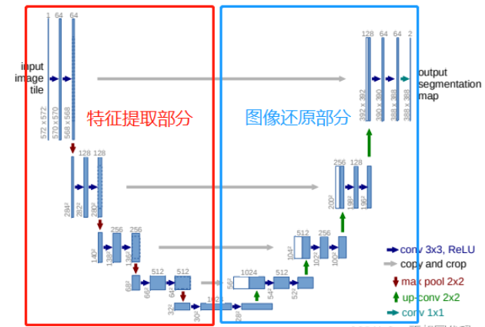

图2-9 Unet结构图

1. 分割评价指标

### 3.1概念介绍

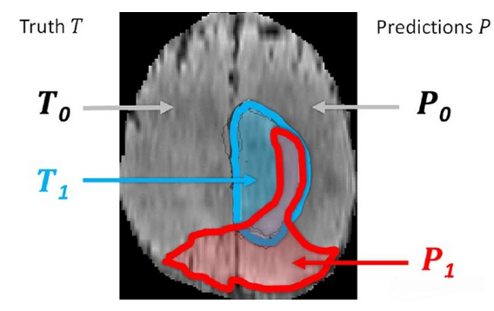

图3-1预测区域与实际区域示意图

如图3-1所示，T1表示真实的脑瘤区域，T0表示正常脑区域。P1表示预测的脑瘤区域，P0表示预测的正常的脑区域。假设正样本为脑肿瘤，负样本为正常脑组织，则有如下：

1. TP：True Positive被判定为正样本，实际也是正样本，即脑肿瘤判定正确部分。
2. TN：True Negative被判定为负样本，实际也是负样本，即正常脑组织判定正确部分。
3. FP：False Positive被判定为正样本，实际是负样本，即正常脑组织被误判为脑肿瘤的部分。
4. FN：False Negative被判定为负样本，实际是正样本，即脑肿瘤未被判别出的部分。

### 3.2常见的评价指标

对于分割过程中的评价标准主要采用Dice相似系数（Dice Similariy Coefficient，DSC），Dice系数是一种集合程度相似度度量指标，通常用来计算两个样本的相似程度，值的范围0—1。分割最好时为1，最差时为0。指标可用公式3-1表示，PPV指标可用公式3-2表示，IOU指标可用公式3-3表示，Sensitivity指标可用公式3-4表示。

 （3-1）

 （3-2）

 （3-3）

 （3-4）

1. P01心脏MRI左、右心室分割(一)

## 4.1手动分割（3DSlicer）

### 4.1.1 3DSlicer

3DSlicer一个开源医学影像分析和可视化平台。3DSlicer桌面软件，用于解决高级图像计算挑战，专注于临床和生物医学应用。3DSlicer可以进行图像分割、手术导航、针对新冠肺炎的肺部 CT 分析、实时3D超声重建、手术导航等等。3DSlicer安装简单，具体步骤如下：

3DSlicer官网地址：[3D Slicer image computing platform | 3D Slicer](https://www.slicer.org/" \o "3D Slicer image computing platform | 3D Slicer)

打开网页在地址栏中输入3DSlicer官网地址并进入，如图4-1所示即为往往首页，在首页中点击Download页面自行跳转，如图4-2所示，在跳转后的页面中找到Windows下的version5.0.2，下载稳定版本5.0.2（这里需要根据自己电脑的系统选择下载哪个版本）。下载完成后会得到安装包Slicer-5.1.0-2022-05-13-win-amd64.exe，双击此安装包进行安装。如图4-3（a）~（f）所示进行傻瓜式安装，在选定安装位置时可更改安装路径将软件安至指定磁盘中如图4-3（c）所示。

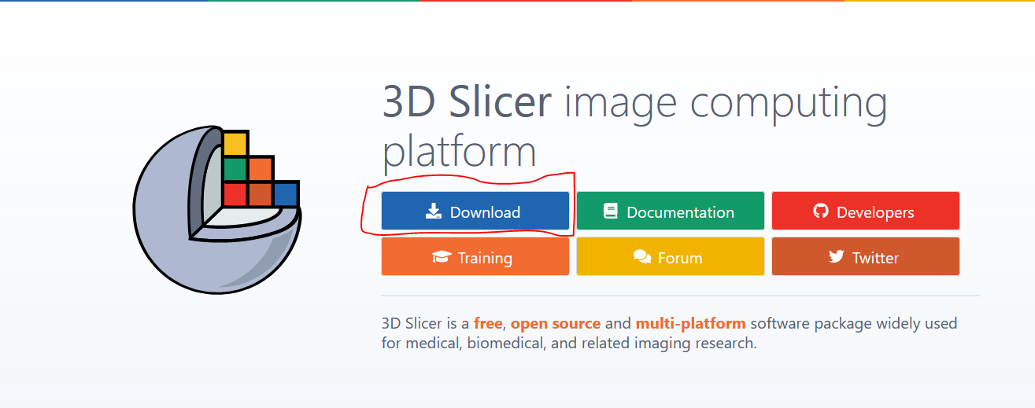

图4-1

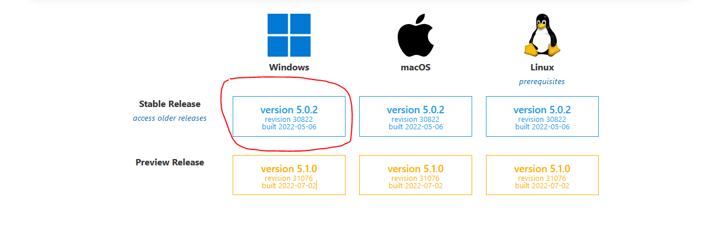

图4-2

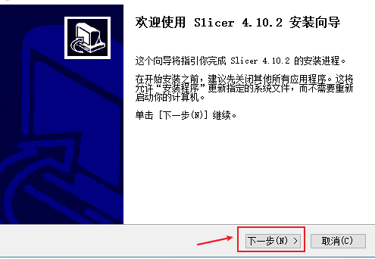 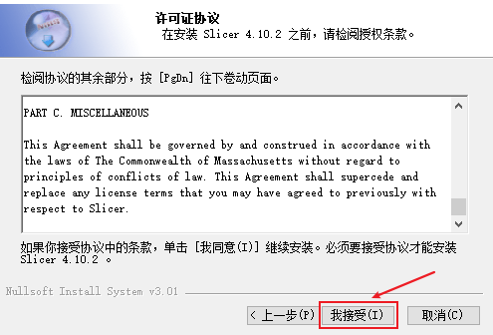

（a）安装向导 （b）同意许可

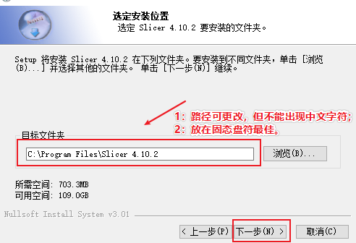 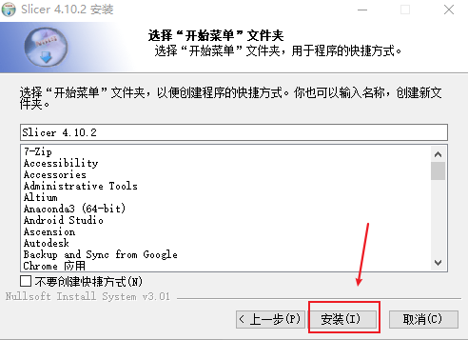

（c）安装位置 （d）是否创建桌面快捷方式

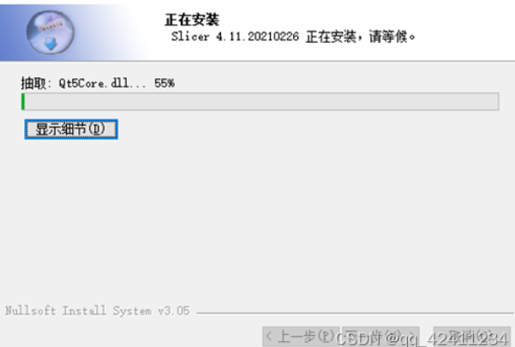 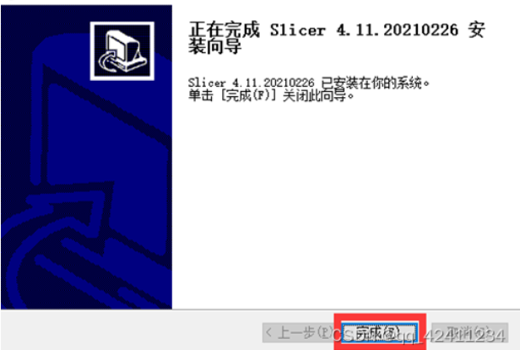

（e）正在安装 （f）安装完成

图4-3

### 4.1.2 3DSlicer使用

3DSlicer用于医学图像分析（包括配准和交互式分割）和[可视化](https://so.csdn.net/so/search?q=%E5%8F%AF%E8%A7%86%E5%8C%96&spm=1001.2101.3001.7020" \t "https://blog.csdn.net/weixin_43229348/article/details/_blank)（包括3D渲染）以及用于图像引导治疗研究的软件平台。支持的操作系统：Linux，Mac OSX和Windows。3DSlicer能够应用的最基本格式是DICOM，DICOM格式包含患者姓名、医院、检查日期、扫描方式、层厚等参数，通常CT和MRI扫描都会生成DICOM格式。其次3DSlicer也可以处理nii、nii.gz、nrrd、img等格式。3DSlicer也可以处理一系列的jpg、tiff或者png格式数据，但需要知道图像的比例尺和层厚数据，处理的效果远远不如DICOM。

导入MRI序列文件夹，如图4-4（a）所示，对于文件夹可以使用直接拖动的方式拖入到3D Slicer中。点击OK后，如图4-4（b）所示，在DICOM database中选取要进行分割标注的序列，点击load。如图4-4（c）所示,显示如下界面则导入成功。

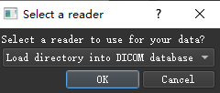

1. 拖拽导入确认

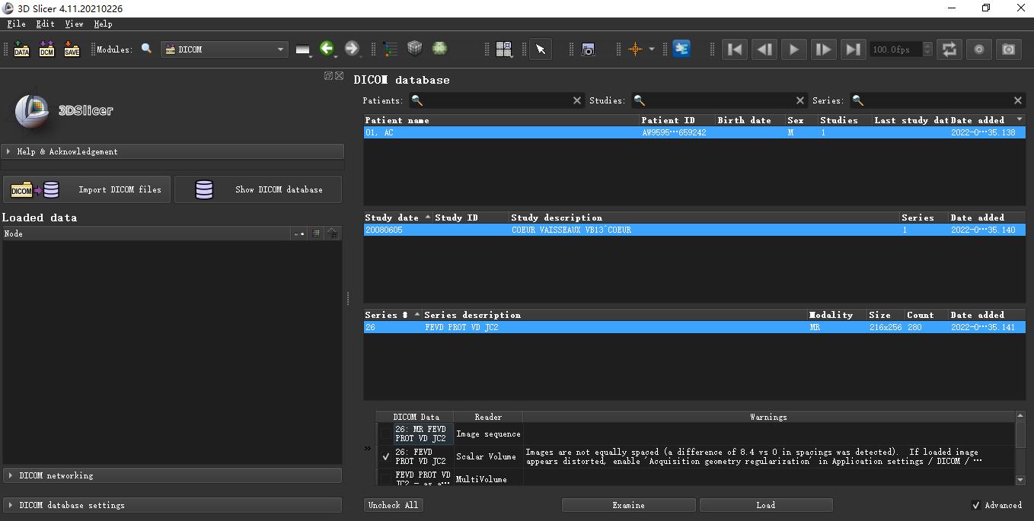

1. 选择要导序列

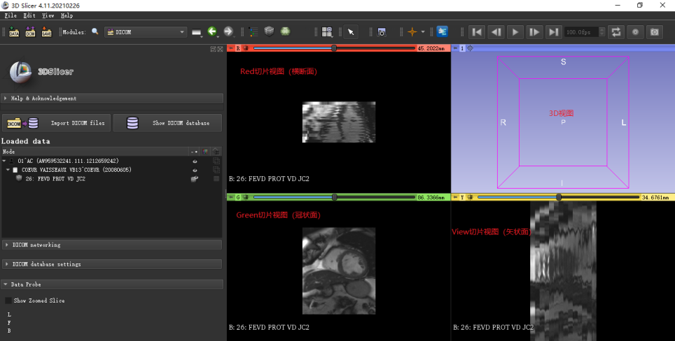

1. 导入成功界面

图4-43DSlicer导入数据

### 4.1.3常用分割工具介绍

1. Paint：普通画笔工具，可调节大小在图像上描绘进行图像分割。
2. Draw：一种画笔工具，左键单击以放置轮廓的各个点，左拖拉下一连串的点。首尾相连形成闭合区域点击右键可快速填充圈的闭合区域。
3. Erase：橡皮，用来擦去图片上多余的分割。
4. Level tracing：移动鼠标定义一个轮廓，其中像素都与当前背景像素具有相同的背景值，可以用于快速分割图像。
5. Scissors：剪刀，与橡皮作用类似但其是在3D视图上对3D模型进行的裁剪。

### 4.1.4文件保存方法

在进行手动分割图像任务时，当前分割任务进行了一半还未完全完成则应通过以下方式保存当前作图的文件，如图4-5文件保存所示，等继续作图时打开此文件则可直接回到上次作图的状态。

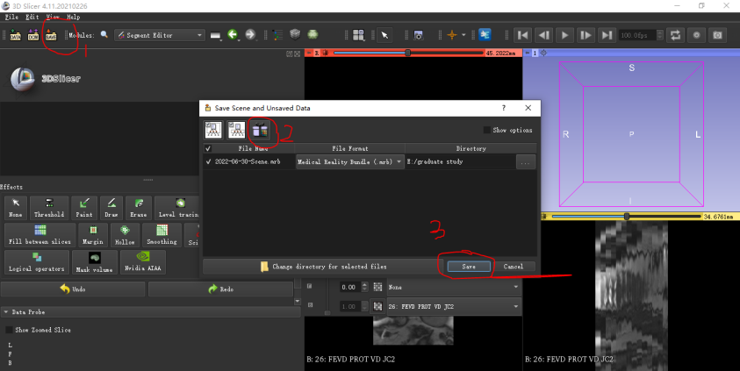

图4-5 文件保存示意图

### 4.1.5标签二值化与标签导出方法

在3DSlicer中首先在Segment Editor中对图形进行手动分割，分割完毕后点击Modules选择data，操作结果如图4-6（a）所示，接下来选择要保存为标签的分割，点击右键，选择Export visible segments to binary labmap，软件会新生成一个文件，操作结果如图4-6（b）所示，至此标签已经生成。在生成的标签上点击右键Export to DICOM，除SeriesNumber参数需要改成原始数据的张数外其余参数保持不动点击Export，参数设置如图4-6（c）所示。待软件提示导出成功则标签生成与导出完成。

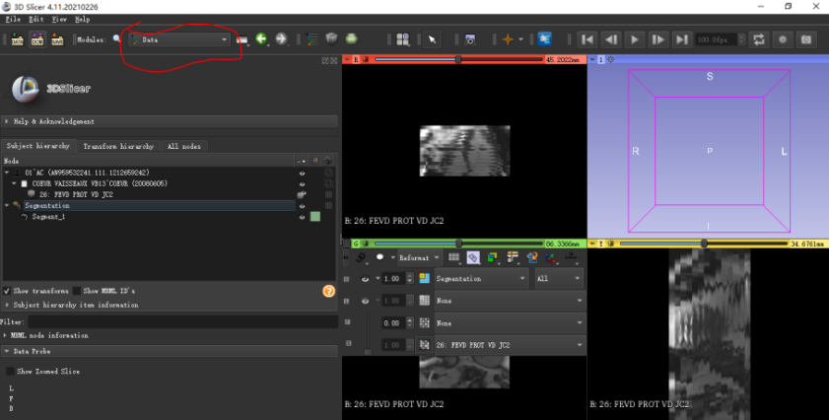

1. 窗口切换结果示意图

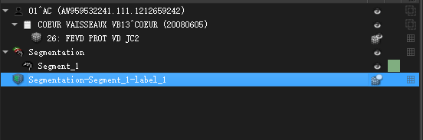

1. 生成标签示意图

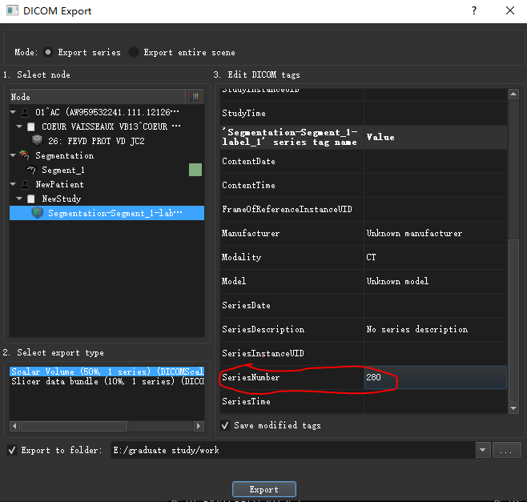

1. 导出参数设置示意图

图4-6标签生成与导出

### 4.1.6标签处理

通过3DSlicer导出的标签文件为DICOM格式，只能借助3DSlicer或者DICOM查看器才能看到图片结果，所以需要进一步将导出的标签文件转换为png格式的图片。转换通过Python实现，需要先在PyCharm中通过pip install安装包pydicom、matplotlib、numpy、pandas。通过pydicom.read_file(in_path)读取读取.dcm文件，然后再通过pixel_array提取信息，最后通过image.imsave(out_path, img, cmap='gray')将图像输出。

### 4.1.7手动分割最终结果（3DSlicer）

借助3DSlicer、Python处理后产生的最终手动标注部分结果如图4-7所示，共计280张图片，240其中张有手动标出了左右心室、40张由于专业知识不足以及分割困难没能标出左右心室。

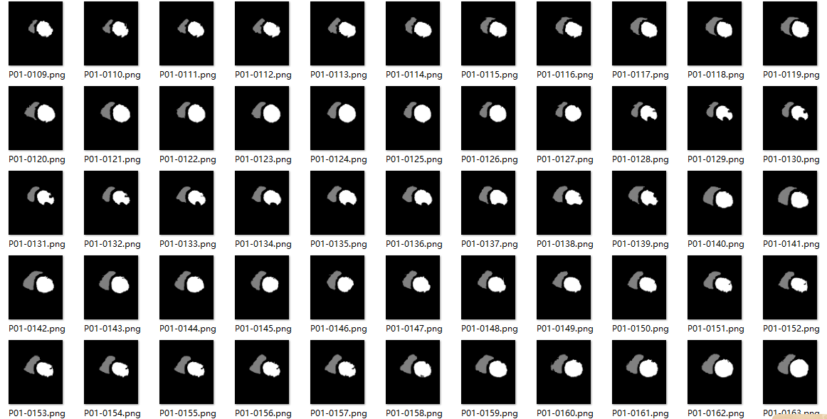

图4-7 左右心室手动标注结果

### 4.1.8 Python安装

Python是一种广泛使用的解释型、高级和通用的编程语言。Python支持多种编程范型，包括函数式、指令式、结构化、面向对象和反射式编程。它拥有动态类型系统和垃圾回收功能，能够自动管理内存使用，并且其本身拥有一个巨大而广泛的标准库。Python安装步骤具体如下：

官网地址：[https://www.python.org/downloads/](https://www.python.org/downloads/" \t "https://www.cnblogs.com/hans-python/p/_blank)

打开网页在地址栏中输入Python的官网地址并进入，如图4-8（a）~（c）所示，点击Download，根据自己电脑操作系统的版本选择对应的安装版本，选择后页面跳转至下载页面，在下载页面中选择下载稳定版的最新版如图4-8（b）所示，选择后页面再次跳转，再次跳转后将网页拉至最下面根据自己电脑操作系统的位数（32位/64位）选择对应的安装包下载。安装包下载好后双击进行安装如图4-9（a）~（c）所示，要选择用户自定义安装，勾选常用的工具，勾选添加环境变量选项，然后安装。如图4-10（a）所示，待安装结束后通过win+R输入cmd命名窗口；如图4-10（b）所示输入python回车，显示>>>则表明安装成功并且已经配置环境变量。

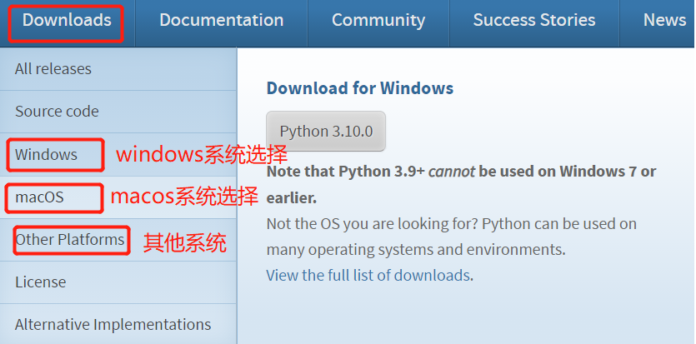

（a）系统版本选择

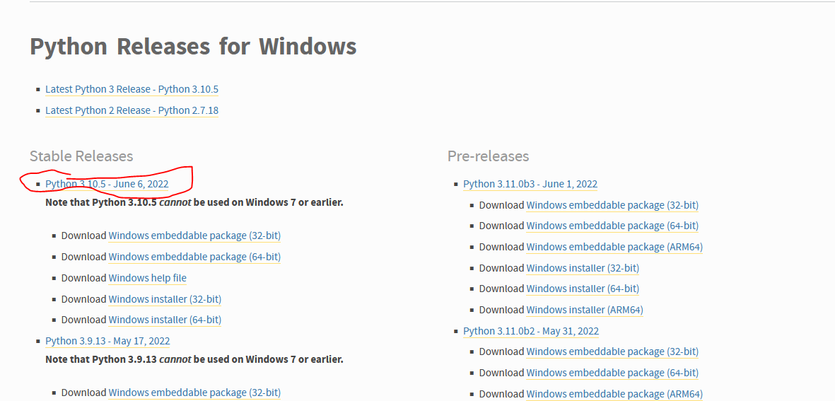

（b）Python系统版本选择

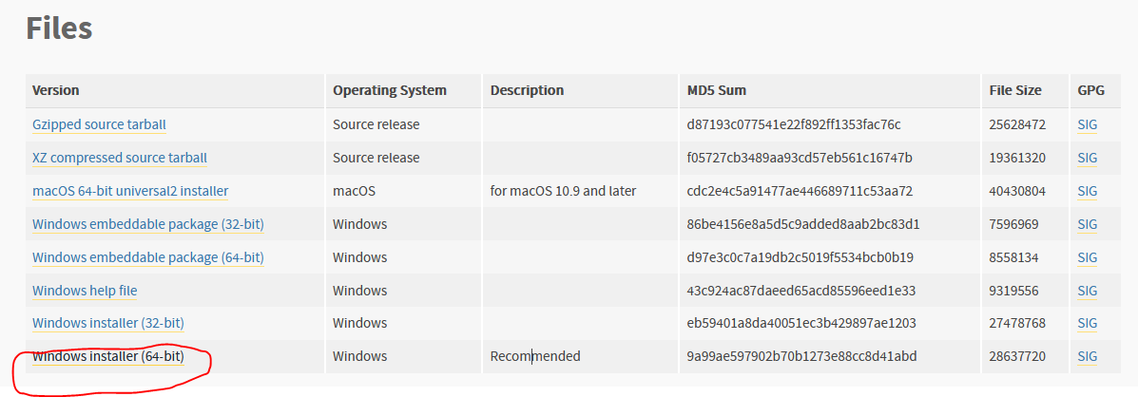

（c）系统位数选择

图4-8 Python安装包下载

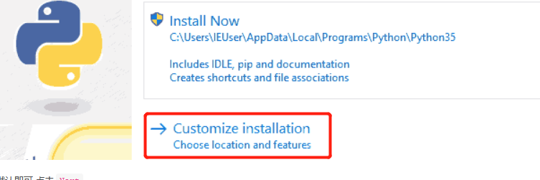

（a）安装方式选择

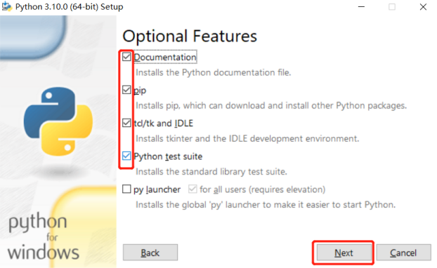 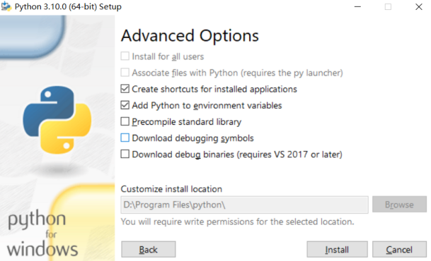

（b）可选工具设置方式选择 （c）预选项

图4-9 Python安装

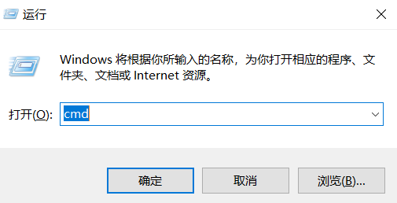

（a）cmd命令窗口

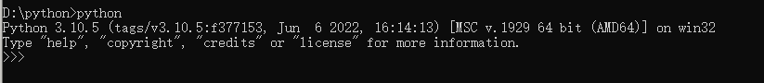

1. 环境查询

图4-10 环境配置成功示意图

### 4.1.9 PyCharm安装与创建工程

PyCharm 是一款功能强大的 Python 编辑器，具有跨平台性。PyCharm安装步骤具体如下：

官网地址：[http://www.jetbrains.com/pycharm/download/#section=windows](http://www.jetbrains.com/pycharm/download/" \l "section=windows" \t "https://www.runoob.com/w3cnote/_blank)

打开网页在地址栏中输入PyCharm 的官网地址并进入，如图4-11（a）~（c）所示，professional 表示专业版，community 是社区版，安装社区版，因为是免费使用的并且能满足日常使用要求。点击Download。安装包下载好后双击进行安装。如图4-12（a）~（c）所示，选择软件安装位置、设定软件中的安装选项、安装软件。安装成功后电脑桌面会出现软件图标，双击软件图标打开软件。如图4-13（a）~（b）所示，选择Create New Project创建工程，选择工程中文件要保存的位置点击创建。如图4-13（c）所示，出现此界面表明工程创建成功。

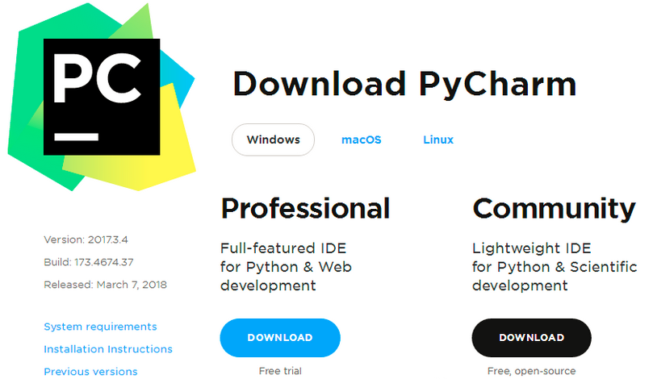

图4-11 PyCharm下载

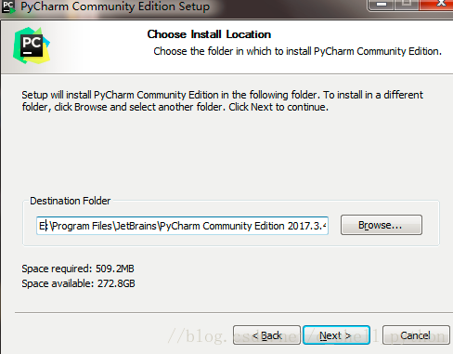

（a）安装位置选择

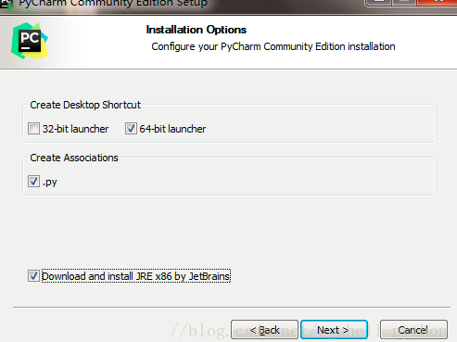

（b）安装选项

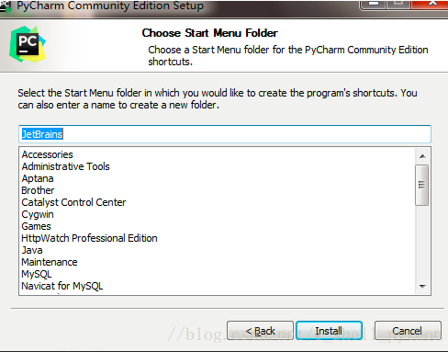

1. 选择开始菜单

图4-12 PyCharm安装

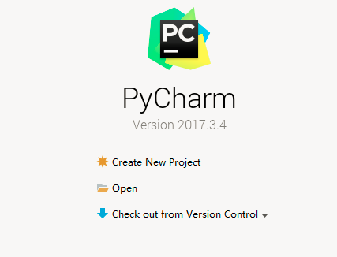

（a）软件启动界面

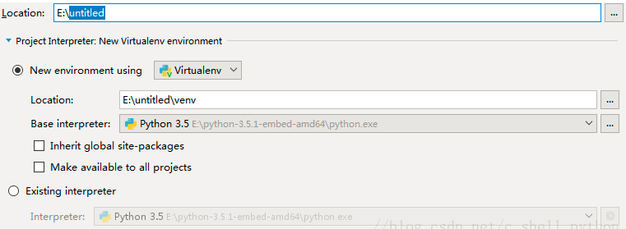

（b）创建工程

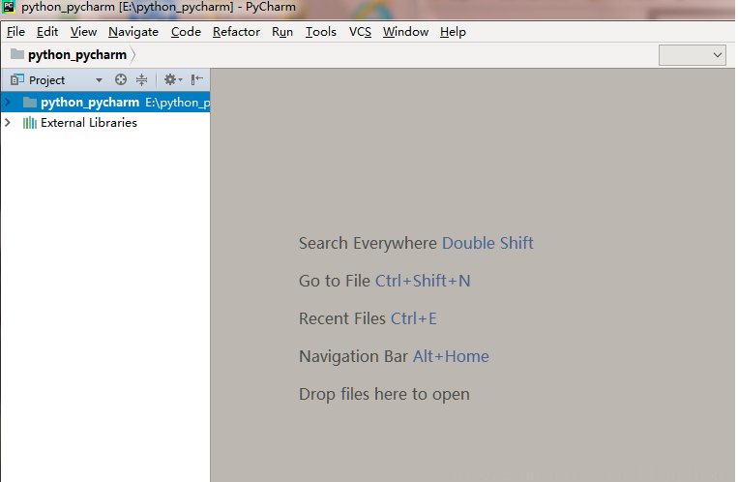

（c）创建成功示意图

图4-13创建工程

### 4.1.10评价指标的Python实现

首先要在当前文件中导入cv，matplotlib.pyplot（命名为plt），torch其中cv用来打开文件，matplotlib.pyplot用来绘图，torch用来计算图中区域面积（如果环境中没有则需要通过pip install [包名] 进行安装）。

给定自己手动标注的以及专家标注的要计算评价指标的图片的地址，调用cv2.imread打开图片，并将结果作为参数传给评价指标的函数体，各个评价指标的函数体如图4-14（a）~（d）所示，通过for循环依次计算16张图片的评价指标并将结果用数组进行保存。计算完成后将图的数量作为横轴，指标计算结果作为纵轴进行画图。首先通过plt.scatter设定x轴坐标，y轴坐标，点的大小；plt.title设置图表标题；plt.xlabel设置图表x轴字体大小和横轴标签；plt.ylabel设置图表y轴字体大小和横轴标签；plt.grid设置图表网格；plt.tick_params设置图表刻度标记大小；plt.text显示点的y轴数值。最后使用plt.savefig自动保存并命名图片。

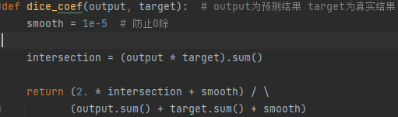

（a）Dice指标函数体

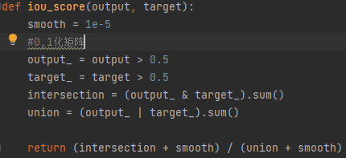

（b）IOU指标函数体

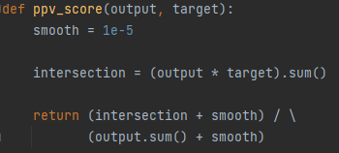

（c）PPV指标函数体

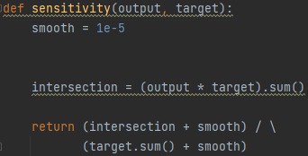

（d）Sensitivity指标函数体

图4-14 各评价指标函数体

### 4.1.11评价指标计算分析

将手动分割的结果图像与专家标注的图像对比并计算Dice、PPV、IOU、Sensitivity指标。如图4-15（a）~（d）所示，可以明显看出手动分割效果非常不好，评价指标基本不超10%。这反应出手动分割不仅耗时耗力，同时对分割者有一定的心脏知识要求。并且实验的280份文件仅仅是一位病人的MRI，而医院中一天可能会有成千上位病人进行拍片，可想而知仅靠医生手动标注不现实，而标注时所需要的专业知识又使得标注工作无法找不懂心脏知识的人替代，所以迫切需要能进行自动标注的算法。

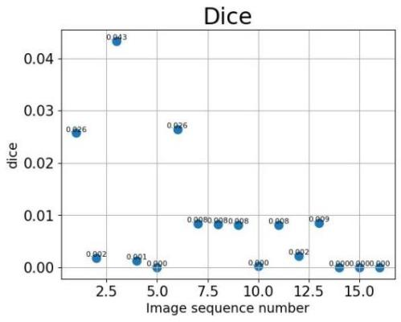 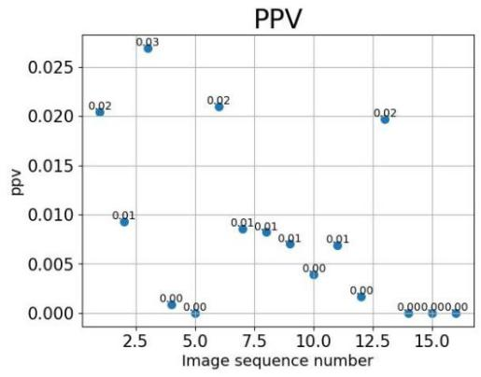

（a）手动标注的Dice （b）手动标注的PPV

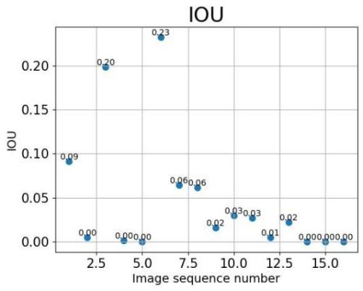 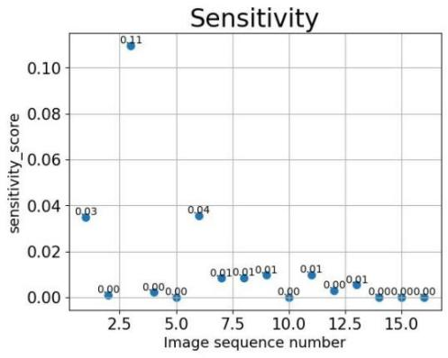

（c）手动标注的IOU （d）手动标注的Sensitivity

图4-15手动分割评价指标结果

## 4.2 Unet算法分割

### 4.2.1实验数据划分

实验数据集共280张MRI，这280张数据中心并未划分训练数据和测试数据。根据训练数据（80%）与测试数据（20%）比例划分，其中应有224张用于训练，56张用于测试。但是由于电脑设备的限制故总共选出30张（与测试数据无交叉）用于训练模型，同时由于专家给出了16张标注好的图像故其对应的这16张原始图像用于测试。

### 4.2.2Unet数据集

图像分割的数据集主要包括原始图像以及其所对应的标签文件，在创建工程时通常训练数据放在train文件夹下，训练数据的原始图像放在train文件夹下的image文件夹下，训练数据的原始图像所对应的标签放在train文件夹下，所以在编码实现数据集时首先要通过地址拼接os.path.join分别拼接出训练数据原始图像的文件夹地址和训练数据图像所对应的标签的文件夹地址如图4-16（a）所示 。

由于在不同的实验中训练图像的尺寸可能会不一样所以为了可通用性还需要在数据及制作室对图片进行等比例缩放，如图4-16（b）所示通过自定义函数keep_image_size_open将图片统一等比例缩放成256*256大小。图片统一化处理后，如图4-16（c）所示，通过transforms.Compose将图片输出为张量。



（a）路径拼接

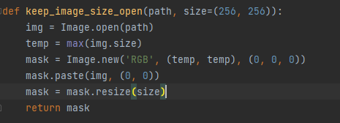

（b）图片等比例缩放

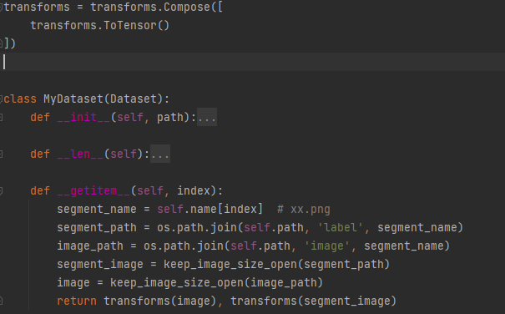

（c）返回图片张量

图4-16 Unet数据集

### 4.2.3 Unet网络实现

如图4-17所示，网络分两个部分特征提取部分和图像还原部分，特征提取部分结构为卷积两次下采样一次，共进行4次，图像还原部分结构为卷积两次上采样一次。

1. 定义Conv_Block板块实现卷积，如图4-18（a）所示，通过nn.Sequential定义卷积层：卷积核为3*3、步长为1、padding为1并使用reflect进行padding映射、BatchNorm2d进行数据的归一化处理、Dropout2d设置为0.3、通过LeakyReLU进行激活。
2. 定义DownSample实现下采样，如图4-18（b）所示，下采样方式为3*3、padding为2、步长为1、填充模式为reflec、BatchNorm2d进行数据的归一化处理、LeakyReLU进行激活。
3. 定义UpSample实现上采样，如图4-18（c）所示，上采样使用插值法进行上采样（使用转置法容易出现空洞现象），每一次采样为原来的2倍，通过Conv2d实现卷积：每次卷积通道数减半卷积核为1*1、步长为1，卷积完成后直接通过torch.cat((out, feature_map), dim=1)实现与特征图的拼接。
4. 定义UNet搭建网络，如图4-18（d）所示，在初始化中通过调用Conv_Block实现卷积、调用DownSample实现下采样，调用UpSample实现上采样。Conv_Block调用9次，DownSample调用4次，UpSample调用4次。最后通过nn.Conv2d将结果赋值给self.out。



4-17 Unet示意图

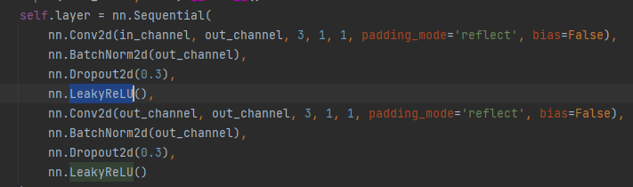

1. 卷积层

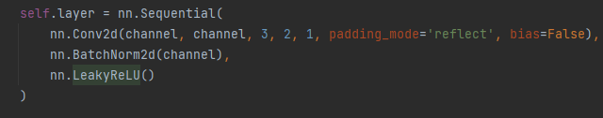

1. 下采样

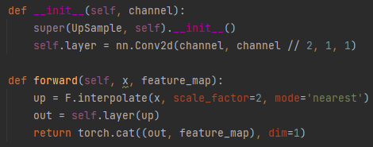

1. 上采样

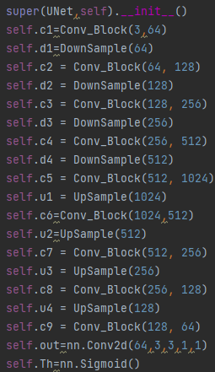

1. Unet网络

图4-18 Unet实现

### 4.2.4 Unet训练

如图4-19（a）所示，首先要定义训练时所用的设备，给定权重模型保存的位置，训练数据的位置。如图4-19（b）所示，实例化数据集并将数据及地址作为参数传给函数，实例化网络并将其放在设备上。定义优化器并将网络的参数传进去，定义损失函数。定义循环次数（这里让其一直循环自行决定是否训练结束），遍历数据集中所有数据将原图及其标签放在设备上进行训练。

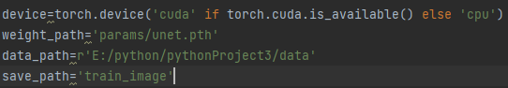

（a）训练参数设置

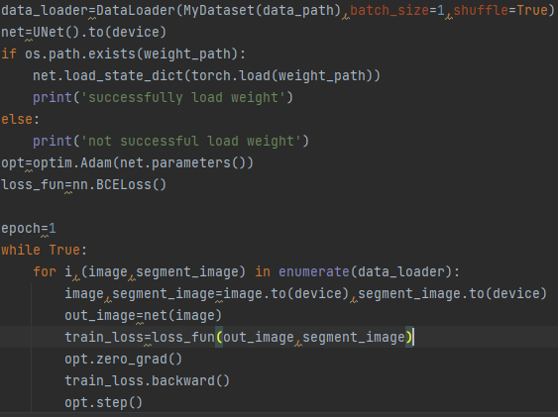

（b）训练主函数体

图4-19 Unet训练

### 4.2.5 Unet测试

如图4-20所示，首先要将网络实例化并放到设备上、给出权重模型所在的位置、测试数据集所在的位置、测试结果保存的位置。通过os.listdir获取测试集中所有数据的文件名，通过for循环依次处理每个数据。首先通过keep_image_size_open将测试数据大小统一化、然后通过transform获得图片数据，并使用unsqueeze对数据进行扩维、将图片数据放到实例化好的网络里进行测试、最后通过save_image函数保存测试的结果。

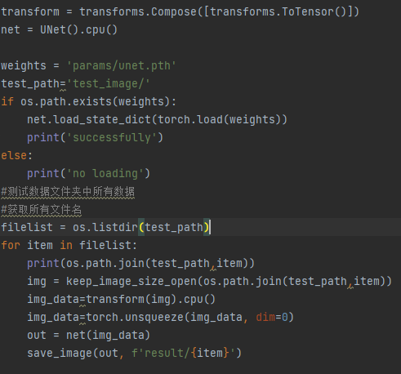

图4-20 Unet测试

### 4.2.6图片大小转换

在使用Unet进行训练时程序中式报错输入图像大小与期待的图片大小不一致，程序无法进行。因此，需要额外使用python先对图片尺寸进行转换，将256*216大小的原始图像以及标签都改成256*256大小的图片。首先需要使用pip install命令安装glob、PIL包。使用Image.open将图片打卡，打开后resize改变图片的尺寸，再使用save将生成的新尺寸的图片保存至指定位置。

### 4.2.7算法分割结果

通过Unet算法标注的16张左右心室的结果如图4-21所示。

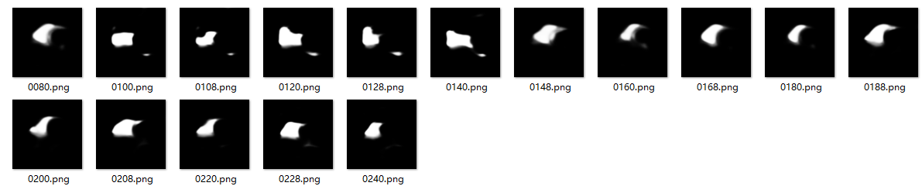

图4-21左心室算法标注结果

### 4.2.8评价指标的Python实现

实现过程同4.1.8，点此翻看4.1.8。

### 4.2.9评价指标计算分析

将算法分割的结果图像与专家标注的图像对比并计算Dice、PPV、IOU、Sensitivity指标。如图4-22（a）、4-22（b）、4-22（c）、4-22（d）所示，可以明显看出算法分割的结果明显优于手动分割。并且这还是基于我自己给出的标签训练标出的结果，可想而知如果训练时全部采用专家给出的标签准确度会再上一个台阶。

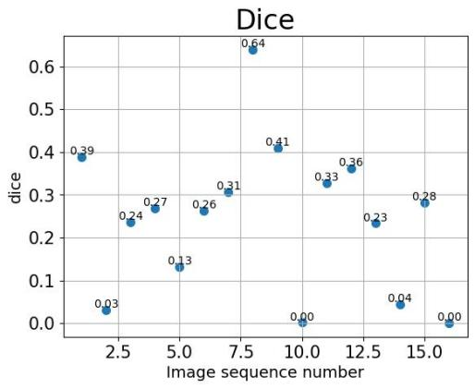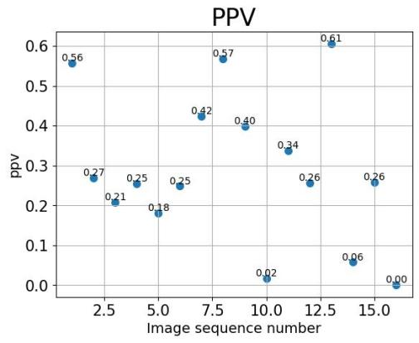

（a）算法标注的Dice （b）算法标注的PPV

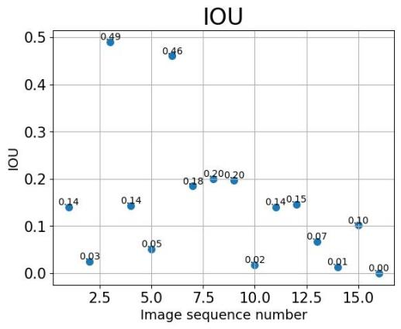 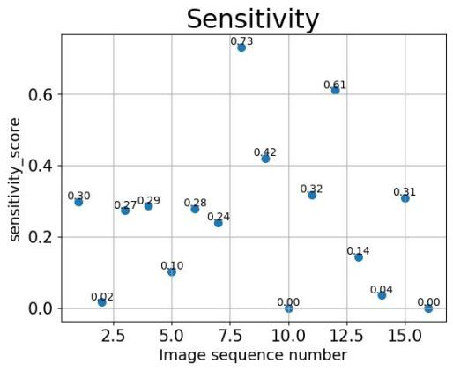

（c）算法标注的IOU （d）算法标注的Sensitivity

图4-22算法分割评价指标结果

1. P01心脏MRI左、右心室分割(二)

## 5.1手动分割（labelme）

### 5.1.1 Anaconda

在这次实验中使用labelme，安装labelme需要先安装 Python 的集成环境 [Anaconda](https://so.csdn.net/so/search?q=anaconda&spm=1001.2101.3001.7020" \t "https://blog.csdn.net/weixin_52127098/article/details/_blank)。[Anaconda](https://so.csdn.net/so/search?q=Anaconda&spm=1001.2101.3001.7020" \t "https://blog.csdn.net/ITLearnHall/article/details/_blank)指的是一个开源的Python发行版本，其包含了conda、Python等180多个科学包及其依赖项。[Anaconda](https://so.csdn.net/so/search?q=anaconda&spm=1001.2101.3001.7020" \t "https://blog.csdn.net/weixin_52127098/article/details/_blank)安装步骤具体如下：

下载地址：<https://www.anaconda.com/>

进入官网后如图5-1所示，点击Download即可开始下载，下载完成后得到exe文件，双击即可开始安装（一般下载完成后会自动打开安装界面无需点击exe文件，若没有自动打开安装页面再点击下载的exe文件）。如图5-2（a）~（h）所示，点击I Agree；选择All Users（所有用户均可用，万一以后就用到了呢）之后点击Next；选择自己该软件要安装的位置（注意安装路径不要包含汉字并且尽量不要包含空格）尽量不要装入系统盘，系统盘的空间资源太宝贵了，点击Next；两个框框均打勾之后点击Install，等待稍许，点击Next；如图5-2（f）所示，点击Next；如图5-2（g）所示，此Pycharm的推广，如果有需要的可以点击如图所示链接，当然pycharm也可自行下载安装（详细参见4.2.3），点击Next。测试Anaconda是否安装配置成功，如图5-3（a）所示，WIN+R键调出运行窗口，输入cmd回车；如图5-4（b）所示，输入[conda](https://so.csdn.net/so/search?q=conda&spm=1001.2101.3001.7020" \t "https://blog.csdn.net/qq_45344586/article/details/_blank)命令查看是否安装成功，出现图中所示内容即为安装成功。

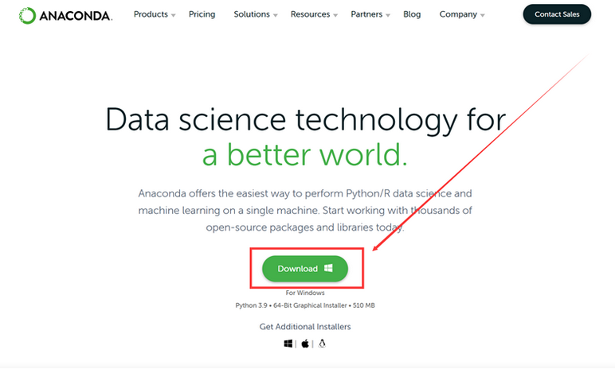

图5-1 Anaconda下载

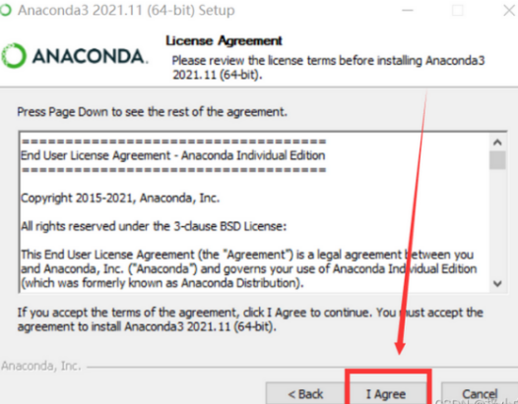 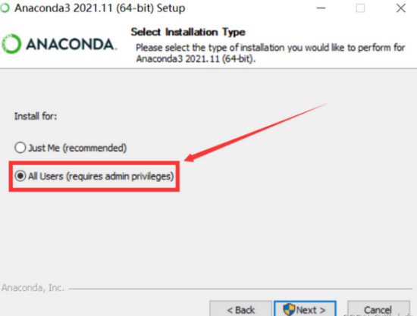

（a）同意许可 （b）安装类型

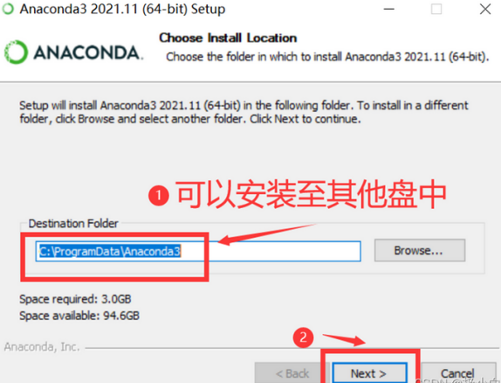 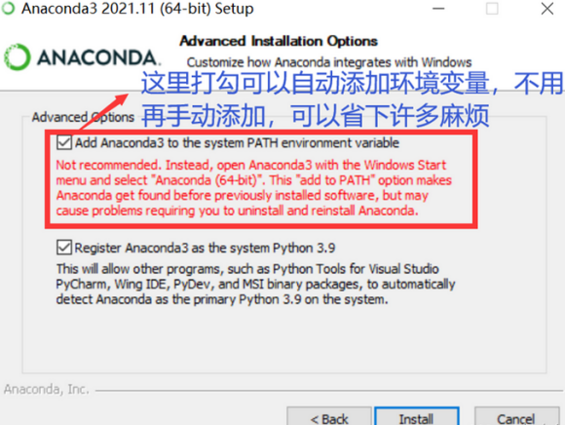

（c）软件安装位置 （d）预安装选项

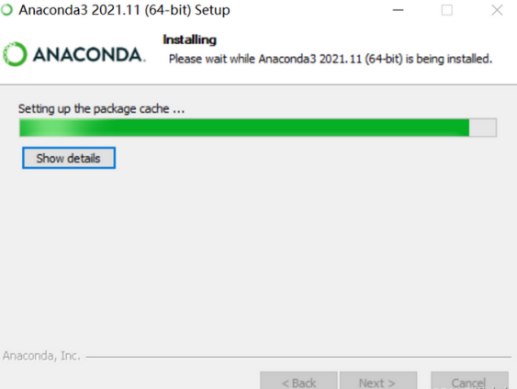 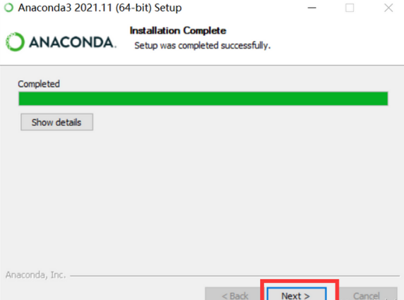

（e）安装 （f）安装完成

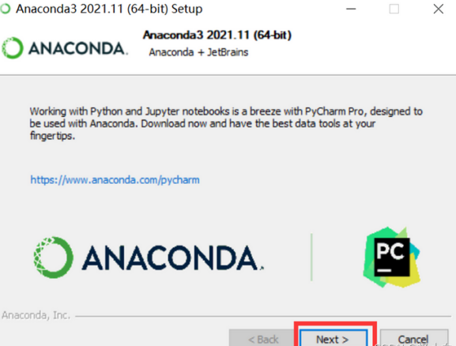 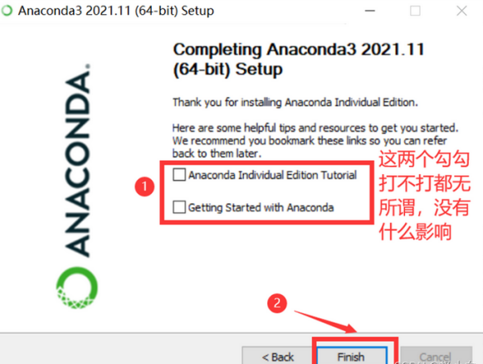

（g）PyCharm推广 （h）安装成功

图5-2 Anaconda安装

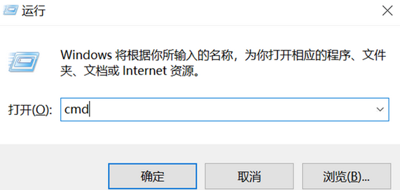

（a）cmd命令窗口

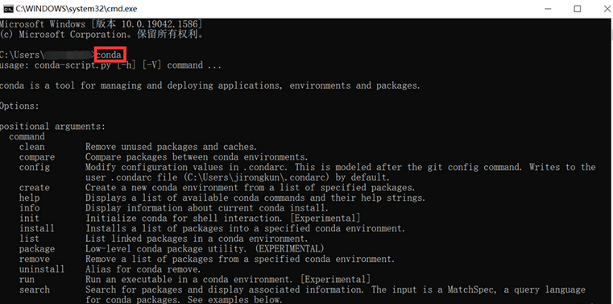

（b）成功安装示意图

图5-3 Anaconda安装是否成功测试

### 5.1.2 labelme

labelme是麻省理工（MIT）的计算机科学和人工智能实验室（CSAIL）研发的图像标注工具，人们可以使用该工具创建定制化标注任务或执行图像标注，项目源代码已经开源。

安装完Anconda后，如图5-4（a）~（b）所示，在开始页面找到Anconda文件夹找到Anconda Prompt（Anaconda）双击；首先更改镜像源主要是因为软件用的国外的服务器，安装的时候速度过慢且容易断。在打开的窗口页面输入图5-4（c）所示命令，输完一行按Enter回车，再输入下一行；如图5-4（d）所示，创建labelme环境，输入conda create -n labelme python=3.10（需要换成自己Python的版本号详见4.2.2）回车，如图5-4（e）所示，labelme环境创建完成；完成之后如图5-4（f）所示，激活环境：conda activate labelme；安装labelme所需要的依赖环境，安装的时候使用pip或者conda都可以，两者之中有一个不行时尝试使用另一个，输入pip install pyqt（或者conda install pyqt），回车，输入pip insatll pillow（或者，conda install pillow），回车；安装labelme 输入conda install labelme=4.5.6（或者pip install labelme==4.5.6）；使用labelme标注图片，如图5-4（g）在刚才安装好的窗口下输入labelme后便可打开labelme如图5-4（h）所示。

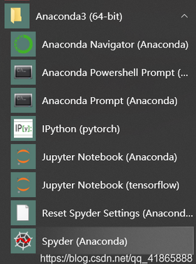 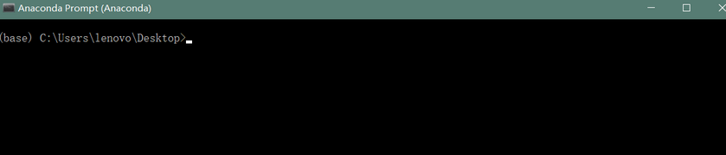

（a）Anconda 文件夹 （b）Anconda Prompt（Anaconda）



（c）更改镜像源命令

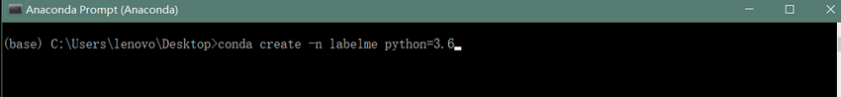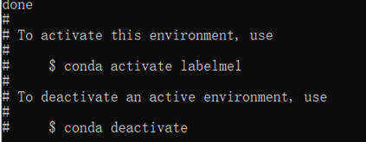

（d）创建labelme环境 （e）labelme环境创建完成

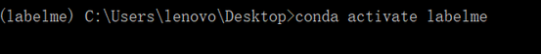

（f）激活环境



（g）labelme打开

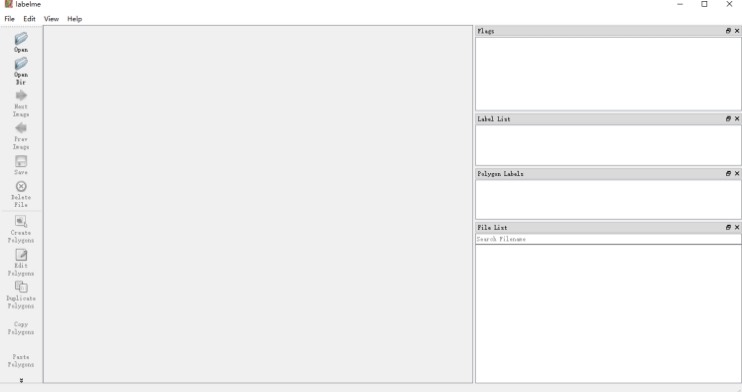

（h）打开labelme

图5-4 labelme安装与打开

### 5.1.3 labelme使用

如果是首次使用labelme则需要先进行安装，详见[5.1.2](#_5.1.2 labelme)。非首次使用时，如图5-5（a）所示，win+R调出批处理窗口，输入cmd回车进入；如图5-5（b）所示，输入activate labelme（自己创建的labeme的名字）激活labelme，激活成功后在命令行最开头会出现“（labelme）”如图5-5（c）所示；输入labelme回车，如图5-5（d）所示打开labelme。

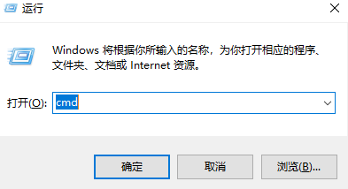

（a）cmd窗口

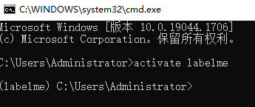

（b）激活环境



（c）打开labelme

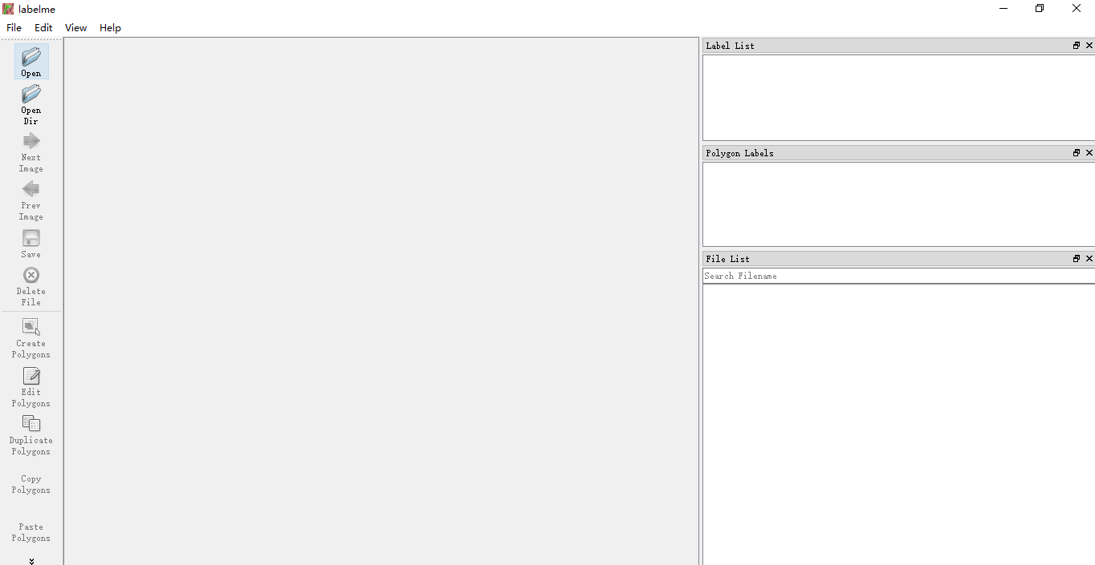

（d）labelme界面

图5-5 非首次打开labelme

如图5-6所示，Open为导入一张图片，Open Dir为导入一个图片文件夹，Next Image翻看下一张图片，Prev Image翻看上一张图片，Save保存对当前图片进行的标注，Delete File删除文件，Create Polygons创建多点标注，Edit Polygons对标注好的多边形进行调整，Edit可对图片缩放等操作，中间主界面展示需要标注的图像、在此区域对图像进行标注，Label List已经创建的标签列表，Polygon Labels当前标注的图片存在的标签对象名和数量，File List当前导入的所有图片的列表以及正在标注、已标注的文件。

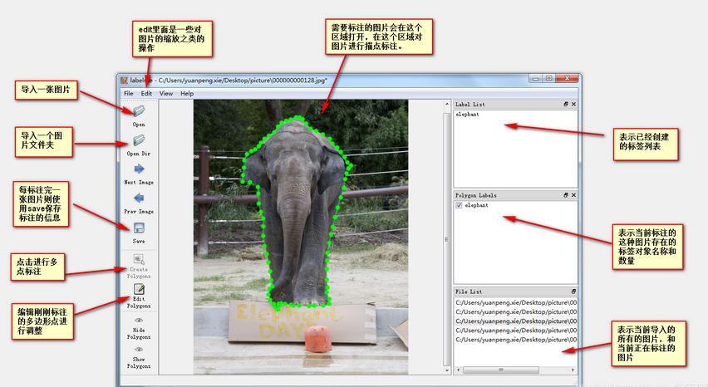

图5-6 labelme界面介绍

打开lebelme，如图5-7（a）所示，点击Open Dir导入要进行标注的图片文件夹（选到图片所在的文件夹）；点击Create Polygons创建多点标注，如图5-7（b）所示，不断单击鼠标左键创建点（双击则会自动点击起止点形成闭合区域）画出分割图形边界形成闭合区域；点击Save保存当前标注（也可点击Next Image/Prev Image会弹窗提示是否保存当前标注如图5-7（c），点击save），如图5-7（d）所示，为当前标注命名，点击OK；选择文件保存的位置，保存。

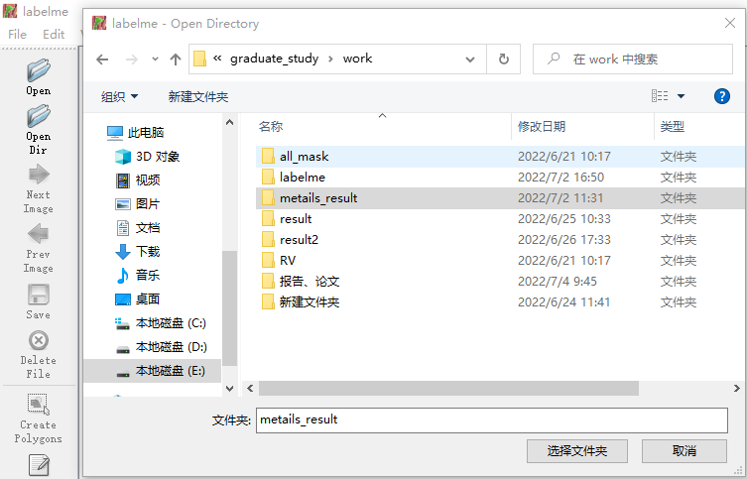

（a）导入文件夹

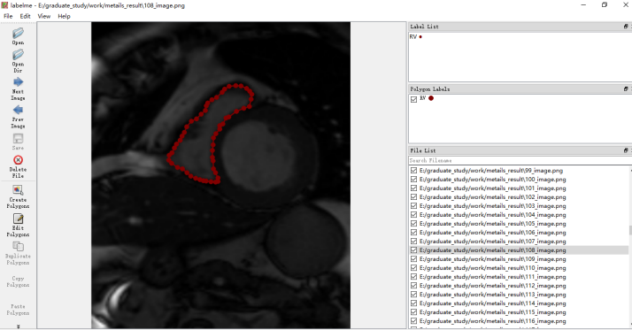

（b）标注

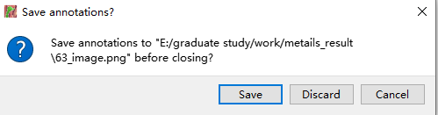

（c）弹窗示意图

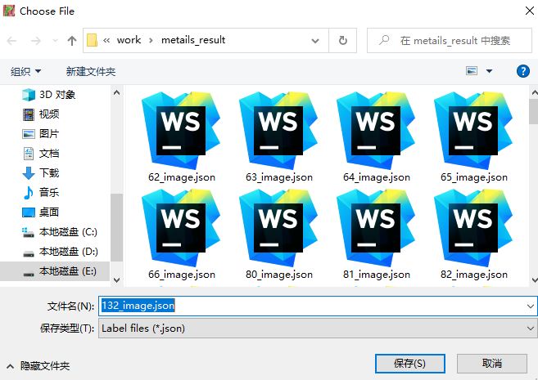

（d）文件保存示意图

图5-7 labelme标注与保存

### 5.1.4 Json 转dataSet

使用labelme标注保存后的是json文件，而实际需要得到的是png格式的图片所以要进行文件格式的装换。labelme自带json转dataSet功能，只需先[激活labelme](#_5.1.3 labelme使用)环境，输入.\labelme_json_to_dataset.exe [要转换的文件所在的文件夹]就可以将指定文件夹中的所有json文件转为各自对应的dataset文件夹并保存至json文件所在文件夹下，如图5-8（a）所示；如果输入.\labelme_json_to_dataset.exe [要转换的文件所在的文件夹] --out [转换后dataset文件夹要保存的位置]不仅可以将指定文件夹中的所有json文件转为各自对应的dataset文件夹并将生成的文件夹保存至out后的指定位置如图5-8（b）所示。生成的dataset文件夹包含4个文件，img指的是原图，label指的是标注的标签，label_names指的是标注的名字，label_viz展示的是在原图上的标注效果如图5-8（c）所示。

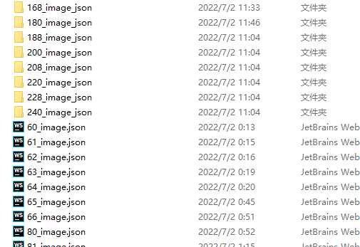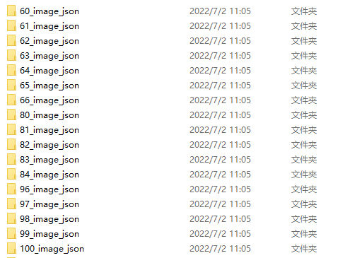

（a）不带out参数转换 （b）带out参数转换

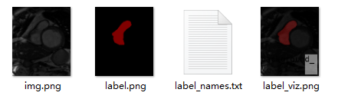

（c）dataset内容

图5-8 dataset文件夹

### 5.1.5伪彩标签处理

如图5-8（c）所示，批量json转dataset后生成的各个图片的标签名都是一样的，都叫label.png无法与原图形成对应关系，所以需要对标签图片重命名。并且再进行后续工作时有时仅需要标签图片所以还需要进一步把各个dataset文件夹中的标签图片提取出来统一放在一个文件夹下。所以需要使用Pyhon对dataset进行进一步处理。创建python文件，导入os包，使用os.listdir(path)读取指定路径文件夹下的所有文件夹；使用双层for循环对每个文件夹进行处理，如图5-9所示，其中第一次循环为读取文件夹名称，第二次循环用来处理文件夹下面的图片；在第二次循环中通过if判断找出要重名的标签，通过os.path.join拼接出重命名后的图片保存路径；最后通过os.rename保存图片完成图片重命名。

如图5-9（b）所示，经过处理后各个dataset中的标签重命名成功并且统一保存至一个文件夹下。

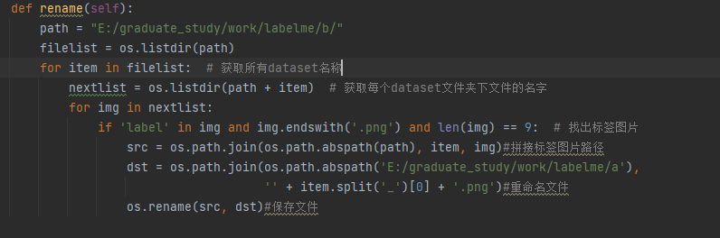

1. 伪彩标签重命名与更改保存路径

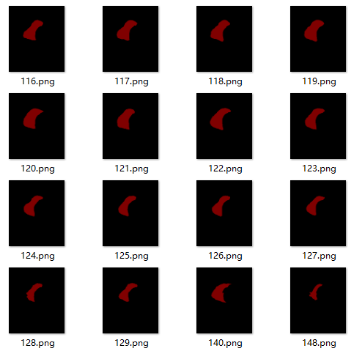

1. 重命名与更改保存路径处理结果

图5-9 伪彩标签处理

### 5.1.6伪彩图转黑白图

如图5-9（b）所示，经过初步处理后虽然各个dataset中的标签重命名成功并且统一保存至一个文件夹下，但是图片确实黑红的伪彩图片，而在后续试验中所需要的是黑白二值化的图片，所以需要对伪彩标签进一步处理，将其转为黑白二值化图片。根据图5-10（a）程序查看图片的矩阵。如图5-10（b）所示，发现图像矩阵共有2种数值0和1，黑色为部分为0，标注部分为1。创建Python文件，导入image和os；给定待转换图片所在文件夹的路径，通过os.listdir获取文件夹下所有图片的名字；如图5-10（c）所示，通过for循环遍历每张图片；现将图片的地址拼接出来再通过Image.open打开图片；在定义灰度界限，大于或等于界限为白色（255），小于则为黑色（0）；将图片二值化转为8位深的灰度图像并通过save函数保存二值化的图片。如图5-10（d）所示，通过程序伪彩图已经成功转为黑白图。

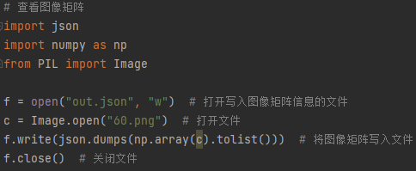

1. 查看图像矩阵

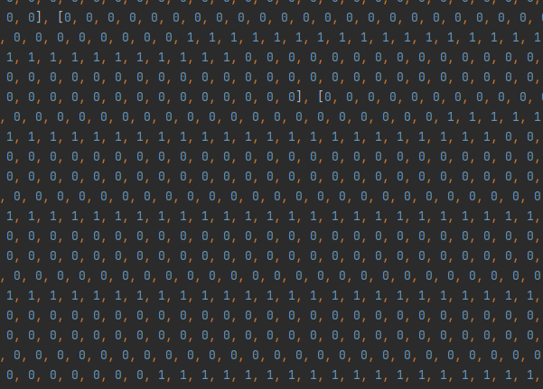

1. 图像矩阵

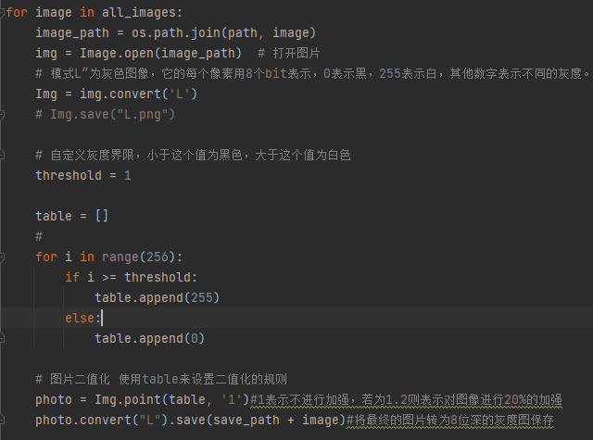

（c）伪彩转二值实现代码

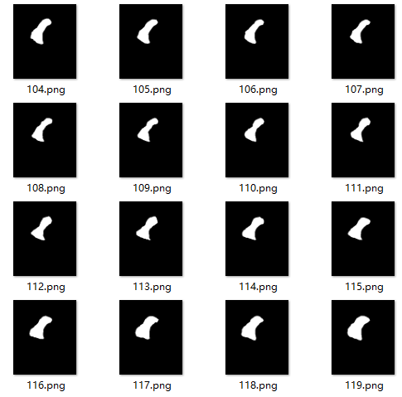

（d）伪彩转黑白图结果

图5-10

### 5.1.7手动分割最终结果（labelme）

借助labelme、Python处理后产生的最终手动标注部分结果如图4-7所示。

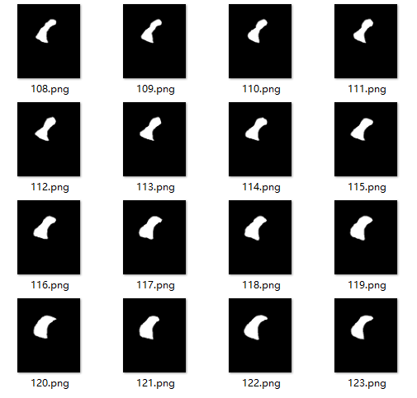

5-11 手动分割部分结果

### 5.1.8评价指标的Python实现

实现过程同4.1.8，点此翻看4.1.8。

### 5.1.9评价指标计算分析

将手动分割的结果图像与专家标注的图像对比并计算Dice、PPV、IOU、Sensitivity指标。如图5-12（a）~（d）所示，本次实验比上次实验手动分割的效果好但是手动分割效果仍旧不好，评价指标基本不超0.3。这反应出手动分割不仅耗时耗力，同时对分割者有一定的心脏知识要求。并且实验的280份文件仅仅是一位病人的MRI，而医院中一天可能会有成千上位病人进行拍片，可想而知仅靠医生手动标注不现实，而标注时所需要的专业知识又使得标注工作无法找不懂心脏知识的人替代，所以迫切需要能进行自动标注的算法。

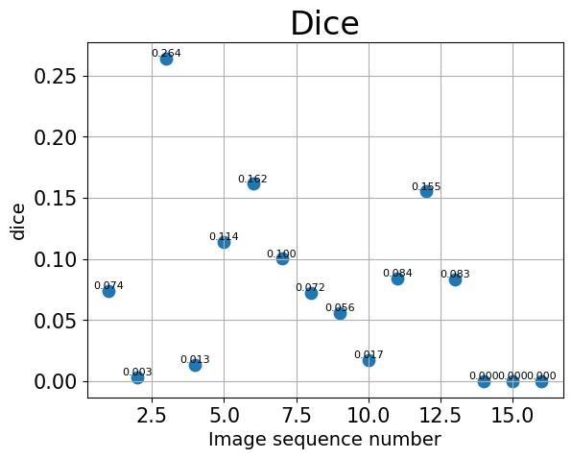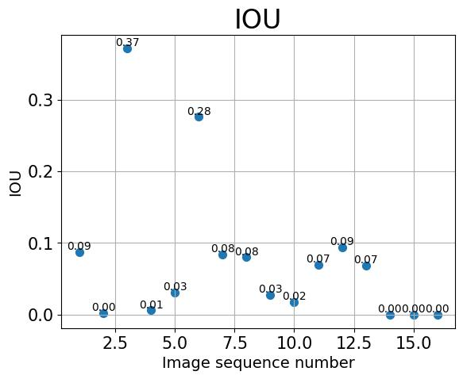

（a）手动标注的Dice （b）手动标注的IOU

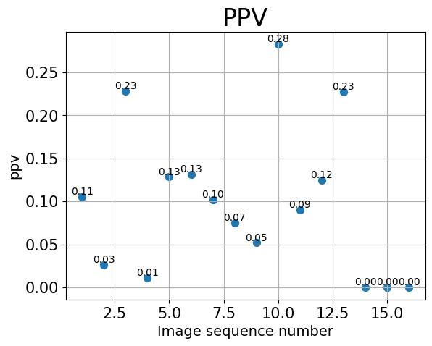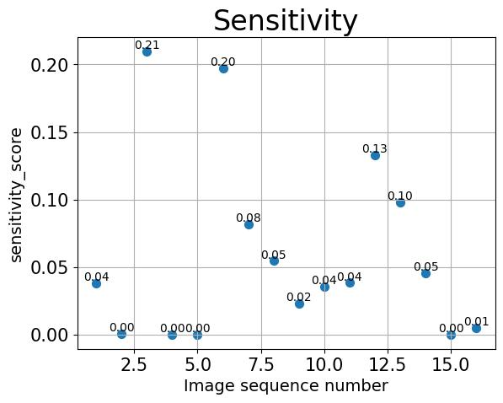

1. 手动标注的PPV （d）手动标注的Sensitivity

5-12 手动分割评价指标结果

## 5.2 Unet算法分割

### 5.2.1实验数据划分

实验数据集共280张MRI，这280张数据中心并未划分训练数据和测试数据。根据训练数据（80%）与测试数据（20%）比例划分，其中应有224张用于训练，56张用于测试。但是由于电脑设备的限制故总共选出40张（与测试数据无交叉）用于训练模型，27张用于测试包括16张有专家标注的和11张与训练集非交叉的原始图像。

### 5.2.2Unet数据集

实现过程同4.2.2，点此翻看4.2.2。

### 5.2.3Unet网络实现

实现过程同4.2.3，点此翻看[4.2.3](#_4.2.3 Unet网络实现)。

### 5.2.4Unet训练

实现过程同4.2.4，点此翻看[4.2.4](#_4.2.4 Unet训练)。

### 5.2.5Unet测试

实现过程同4.2.5，点此翻看[4.2.5](#_4.2.5 Unet测试)。

### 5.2.6算法分割结果

通过Unet算法标注的部分左心室的结果如图5-1所示。

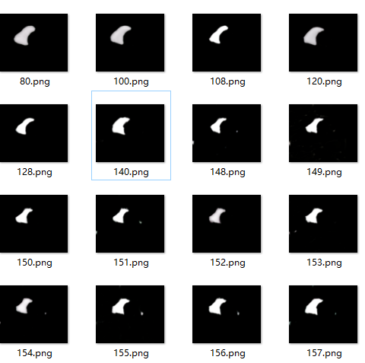

图5-1 左心室算法标注结果

### 5.2.7评价指标的Python实现

实现过程同4.1.8，点此翻看4.1.8。

### 5.2.8评价指标计算分析

将算法分割的结果图像与专家标注的图像对比并计算Dice、IOU、PPV、Sensitivity指标。如图5-2（a）、5-2（b）、5-2（c）、5-2（d）所示，可以明显看出算法分割的结果部分优于手动分割。但是由于训练时间和训练集大小问题分割结果还有缺陷。相信随着算法的发展，算法预测结果的精确度会不断提高总有一天可以代替医生手动标注的工作，从而让医生将更多的时间和精力投入到诊断和治疗中。

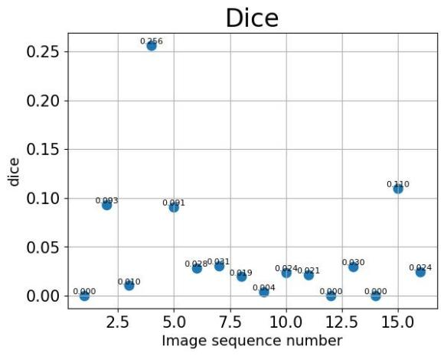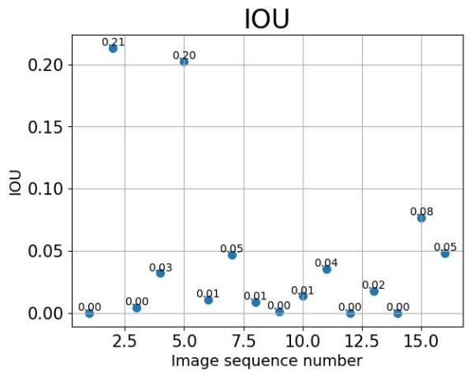

（a）算法标注的Dice （b）算法标注的PPV

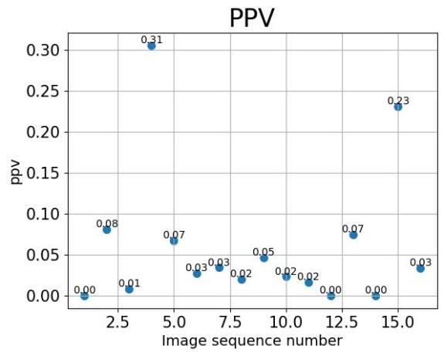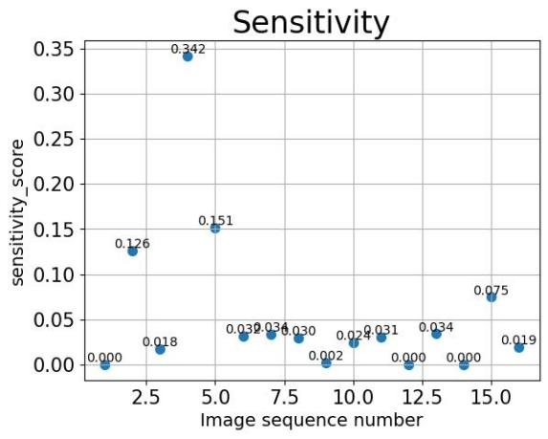

1. 算法标注的IOU （d）算法标注的Sensitivity

图5-2算法分割评价指标结果

参考文献

[1] Cardiovascular diseases (CVDs) (Fact sheet no.317) [R]. World Health Organization.2015.

[Online].Available:http://www.who.int/mediacentre/factsheets/fs317/en.

[2] 马丽媛，吴亚哲，王文，等.《中国心血管病报告2017》要点解读[[J].中国心血管杂志，

2018,23(1):3-6.

1. 管秋，陈胜勇等.基于医学图像的心脏建模与分析[M].北京:科学出版社.2010.
2. Minaee S , Boykov Y , Porikli F , et al. Image Segmentation Using Deep Learning: A Survey[J]. 2020.
3. A. Waibel, T. Hanazawa, G. Hinton, K. Shikano, and K. J. Lang,“Phoneme recognition using time-delay neural networks,” IEEE transactions on acoustics, speech, and signal processing, vol. 37, no. 3,pp. 328–339, 1989
4. A. Krizhevsky , I. Sutskever, and G. E. Hinton, “Imagenet classifi-cation with deep convolutional neural networks,” in Advances in neural information processing systems, 2012, pp. 1097–1105.
5. K. Simonyan and A. Zisserman, “V ery deep convolutional networks for large-scale image recognition,” arXiv preprint arXiv:1409.1556, 2014.
6. K. He, X. Zhang, S. Ren, and J. Sun, “Deep residual learning for image recognition,” in Proceedings of the IEEE conference on computer vision and pattern recognition, 2016, pp. 770–778.
7. C. Szegedy , W. Liu, Y . Jia, P . Sermanet, S. Reed, D. Anguelov ,D. Erhan, V . Vanhoucke, and A. Rabinovich, “Going deeper with convolutions,” in Proceedings of the IEEE conference on computer vision and pattern recognition, 2015, pp. 1–9.
8. A. G. Howard, M. Zhu, B. Chen, D. Kalenichenko, W. Wang, T. Weyand, M. Andreetto, and H. Adam, “Mobilenets: Efficient convolutional neural networks for mobile vision applications,” arXiv preprint arXiv:1704.04861, 2017
9. G. Huang, Z. Liu, L. Van Der Maaten, and K. Q. Weinberger,“Densely connected convolutional networks,” in Proceedings of the IEEE conference on computer vision and pattern recognition, 2017, pp. 4700–4708.
10. J. Long, E. Shelhamer, and T. Darrell, “Fully convolutional networks for semantic segmentation,” in Proceedings of the IEEE conference on computer vision and pattern recognition, 2015, pp. 3431–3440.
11. O. Ronneberger, P . Fischer, and T. Brox, “U-net: Convolutional networks for biomedical image segmentation,” in International Conference on Medical image computing and computer-assisted inter-vention. Springer, 2015, pp. 234–241
12. F. Milletari, N. Navab, and S.-A. Ahmadi, “V-net: Fully convolu-tional neural networks for volumetric medical image segmenta-tion,” in 2016 Fourth International Conference on 3D Vision (3DV).IEEE, 2016, pp. 565–571.
13. ¨O. C ¸ ic ¸ek, A. Abdulkadir, S. S. Lienkamp, T. Brox, and O. Ron-neberger, “3d u-net: learning dense volumetric segmentation from sparse annotation,” in International conference on medical image computing and computer-assisted intervention. Springer, 2016, pp.424–432
14. Z. Zhou, M. M. R. Siddiquee, N. Tajbakhsh, and J. Liang, “Unet++:A nested u-net architecture for medical image segmentation,” in Deep Learning in Medical Image Analysis and Multimodal Learning for Clinical Decision Support. Springer, 2018, pp. 3–11.
15. Z. Zhang, Q. Liu, and Y . Wang, “Road extraction by deep residual u-net,” IEEE Geoscience and Remote Sensing Letters, vol. 15, no. 5,pp. 749–753, 2018.
16. T. Brosch, L. Y . Tang, Y . Yoo, D. K. Li, A. Traboulsee, and R. Tam,“Deep 3d convolutional encoder networks with shortcuts for multiscale feature integration applied to multiple sclerosis lesion segmentation,” IEEE transactions on medical imaging, vol. 35, no. 5,pp. 1229–1239, 2016.